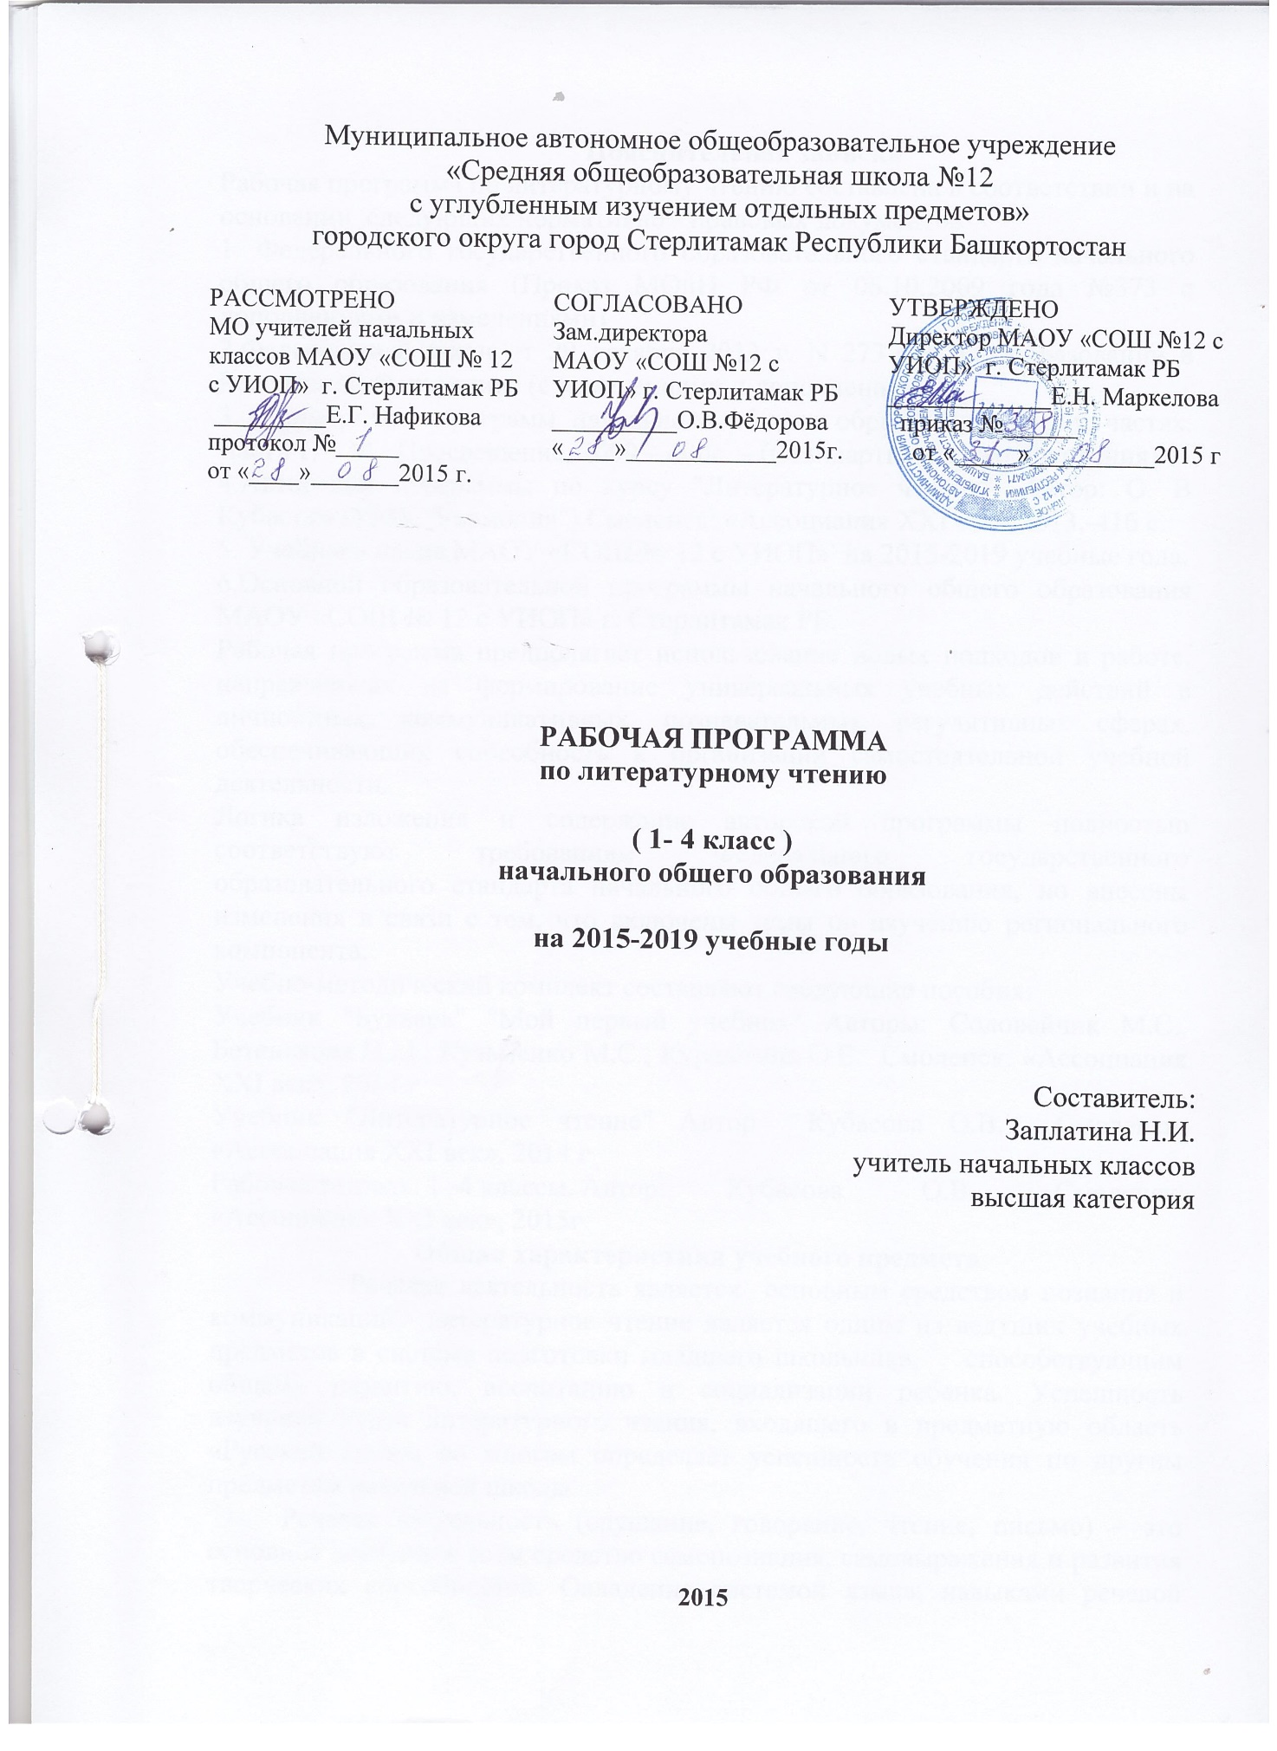

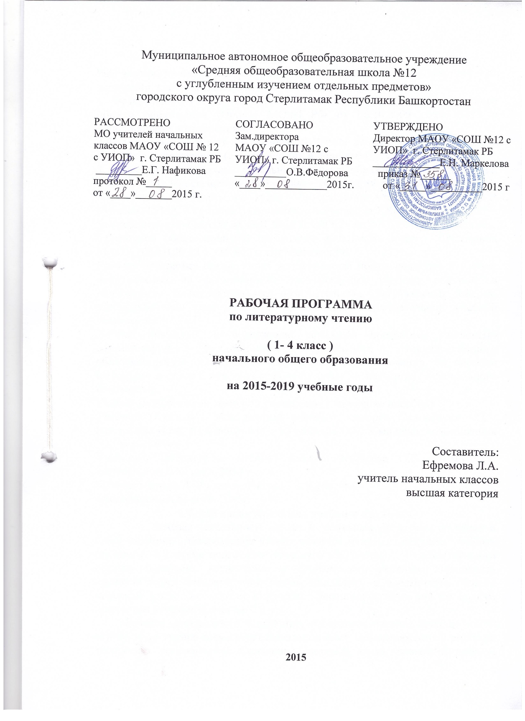

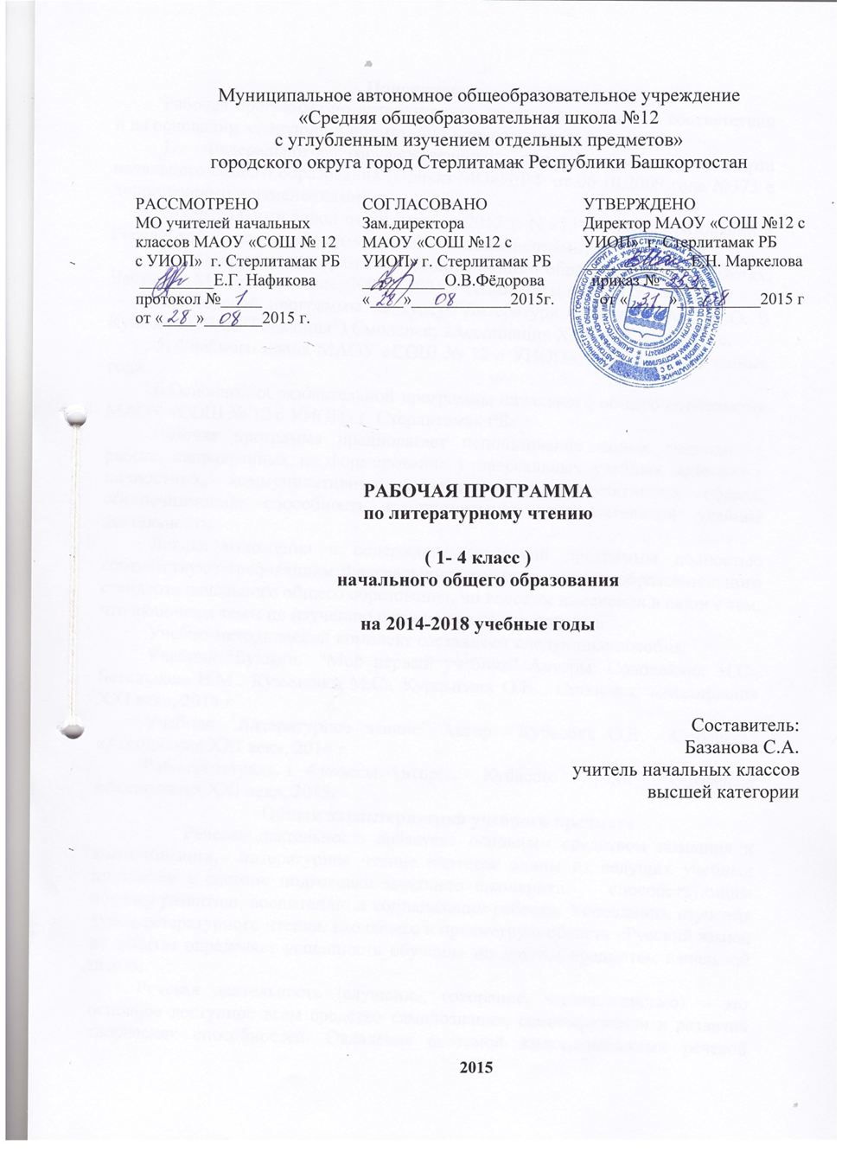

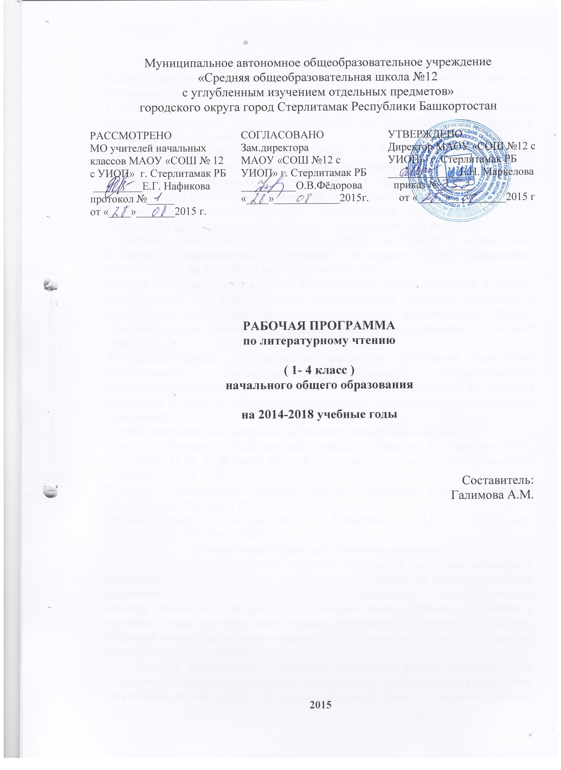

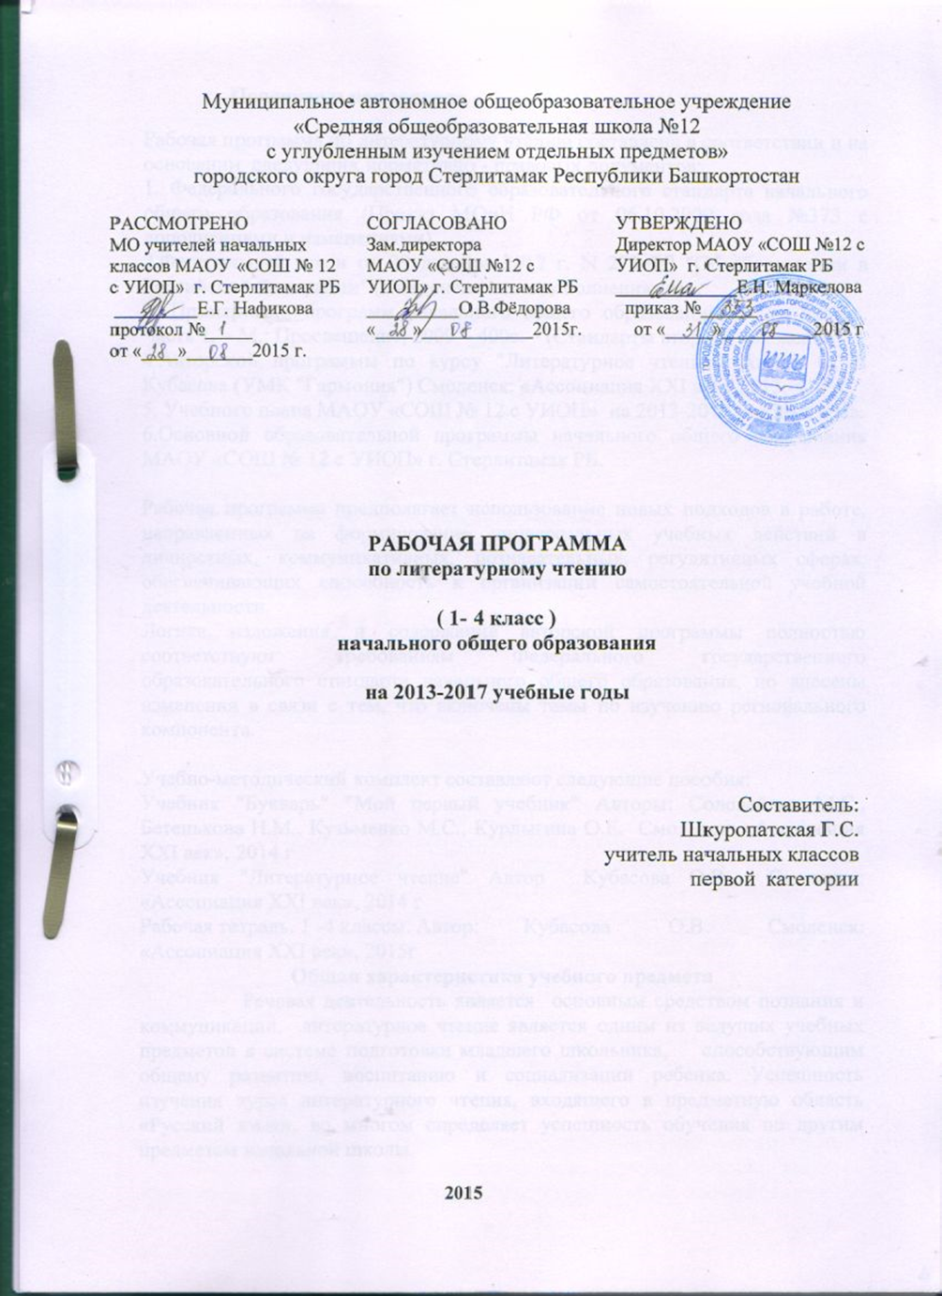

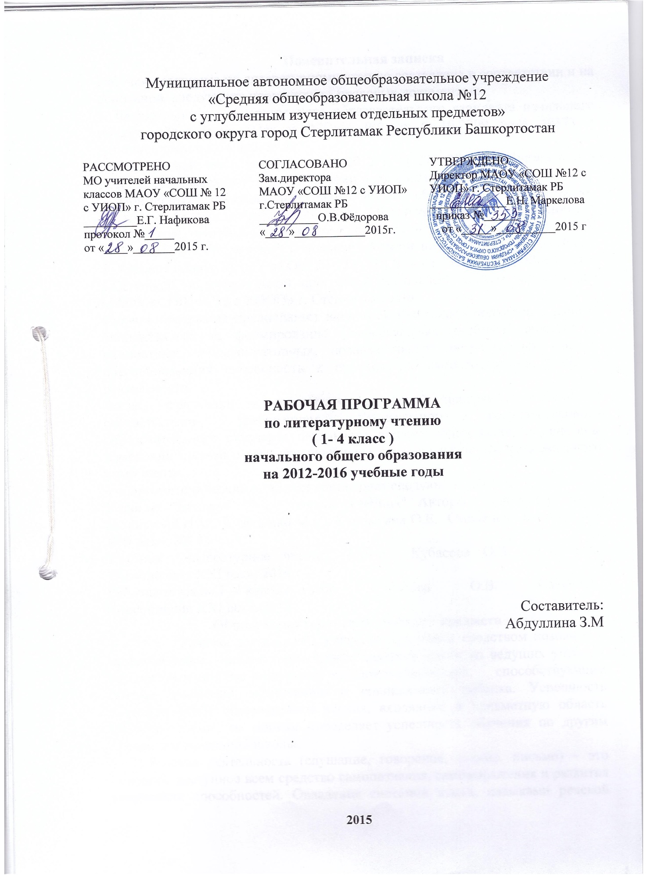

**Пояснительная записка**

Рабочая программа по литературному чтению составлена в соответствии и на основании следующих нормативно - правовых документов:

1.Федеральный государственный образовательный стандарт начального общего образования, утверждённый приказом МО и РФ № 373 от 06.10.09.

2.Авторской программы по курсу "Литературное чтение». Автор: О. В Кубасова (УМК "Гармония") Смоленск: «Ассоциация XXI век»,2013.-416 с.

3.Примерные программы начального общего образования. В 2ч. Ч.1-2-е изд.-М.: Просвещение,2009.(Стандарты нового поколения)

4.Основная образовательная программа начального общего образования МАОУ «СОШ № 12 с УИОП» г. Стерлитамак РБ

5.Учебный план МАОУ «СОШ № 12 с УИОП» г. Стерлитамак РБ.

Рабочая программа предполагает использование новых подходов в работе, направленных на формирование универсальных учебных действий в личностных, коммуникативных, познавательных, регулятивных сферах, обеспечивающих способность к организации самостоятельной деятельности.

Логика изложения и содержание авторской программы полностью соответствует требованиям Федерального государственного образовательного стандарта начального общего образования, но внесены изменения в связи с тем, что включены темы по изучению регионального компонента.

Данный УМК продолжает предметную линию «Литературное чтение» в образовательной системе «Гармония». Он состоит из учебника для 3-го класса «Литературное чтение» в 4-хчастях, автор О.В.Кубасова и тетради по литературному чтению для 3-го класса в 2-х частях (авторО.В.Кубасова)

**Общая характеристика учебного предмета**

Речевая деятельность является основным средством познания и коммуникации, литературное чтение является одним из ведущих учебных предметов в системе подготовки младшего школьника, способствующим общему развитию, воспитанию и социализации ребенка. Успешность изучения курса литературного чтения, входящего в предметную область «Русский язык», во многом определяет успешность обучения по другим предметам начальной школы.

Речевая деятельность (слушание, говорение, чтение, письмо) – это основное доступное всем средство самопознания, самовыражения и развития творческих способностей. Овладение системой языка, навыками речевой деятельности позволяет лучше понять себя и других, овладеть системой нравственных и эстетических ценностей.

Цель обучения литературному чтению в начальной школе: формировать

все виды речевой деятельности младшего школьника (слушание, чтение, говорение, письмо).

Из цели вытекают следующие задачи:

формирование потребности начинающего читателя в чтении как средстве познания мира и самопознания;

формирование читательской компетентности младшего школьника, которая определяется владением техникой чтения и способами освоения прочитанного (прослушанного) произведения, умением ориентироваться в книгах и приобретением опыта самостоятельной читательской деятельности;

формирование готовности обучающегося к использованию литературы для своего духовно-нравственного, эмоционального и интеллектуального самосовершенствования, а также к творческой деятельности на основе читаемого

Поскольку стандарты нового поколения опираются на деятельностную парадигму образования, постулирующую в качестве цели образования развитие личности учащегося на основе освоения им способов деятельности, данная программа ориентирована на реализацию коммуникативно-деятельностного подхода к обучению чтению.

При изучении литературного чтения прослеживаются межпредметные связи со следующими предметами: русский язык, окружающий мир, музыка, изобразительное искусство.

**Описание места учебного предмета в учебном плане.**

По Учебному плану МАОУ «СОШ № 12 с УИОП» г. Стерлитамак РБ на 2014-2015 учебный год предмет «Литературное чтение» изучается в 3-м классе четыре часа в неделю, 136 часов в год.

Программа составлена с учётом возрастных особенностей детей 3 класса.

Виды контроля:

а)текущий(индивидуальный и фронтальный опрос, чтение текста, пересказ содержания, выразительное чтение наизусть);

б)тематический контроль(устный)

в)итоговая проверка читательских умений проводится в конце первого полугодия и в конце года: способ чтения, правильность чтения, скорость чтения.

г)индивидуальная проверка навыка чтения

**Описание ценностных ориентиров содержания учебного предмета**

Одним из результатов обучения литературному чтению является осмысление и интериоризация (присвоение) учащимися системы ценностей.

Ценность жизни – признание человеческой жизни величайшей ценностью, что реализуется в отношении к другим людям и к природе.

Ценность добра – направленность на развитие и сохранение жизни через сострадание и милосердие как проявление любви, осознание постулатов нравственной жизни (будь милосерден, поступай так, как ты хотел бы, чтобы поступили с тобой).

Ценность свободы, чести и достоинства как основа современных принципов и правил межличностных отношений.

Ценность природы основывается на общечеловеческой ценности жизни, на осознании себя частью природного мира. Любовь к природе – это и бережное отношение к ней как среде обитания человека, и переживание чувства её красоты, гармонии, совершенства. Воспитание любви и бережного отношения к природе через тексты художественных и научно-популярных произведений литературы.

Ценность красоты и гармонии – основа эстетического воспитания через приобщение ребёнка к литературе как виду искусства. Это ценность стремления к гармонии, к идеалу.

Ценность истины – это ценность научного познания как части культуры человечества, проникновения в суть явлений, понимания закономерностей, лежащих в основе социальных явлений. Приоритетность знания, установления истины, само познание как ценность – одна из задач образования, в том числе литературного.

Ценность семьи. Семья – первая и самая значимая для развития социальная и образовательная среда. Содержание литературного образования способствует формированию эмоционально-позитивного отношения к семье, близким, чувства любви, благодарности, взаимной ответственности.

Ценность труда и творчества. Труд – естественное условие человеческой жизни, состояние нормального человеческого существования. Особую роль в развитии трудолюбия ребёнка играет его учебная деятельность. В процессе её организации средствами учебного предмета у ребёнка развиваются организованность, целеустремлённость, ответственность, самостоятельность, формируется ценностное отношение к труду в целом и к литературному труду в частности.

Ценность гражданственности – осознание себя как члена общества, народа, представителя страны, государства; чувство ответственности за настоящее и будущее своей страны. Привитие через содержание предмета интереса к своей стране: её истории, языку, культуре, её жизни и её народу.

Ценность патриотизма. Любовь к России, активный интерес к её прошлому и настоящему, готовность служить ей.

Ценность человечества. Осознание ребёнком себя не только гражданином России, но и частью мирового сообщества, для существования и прогресса которого необходимы мир, сотрудничество, толерантность, уважение к многообразию иных культур.

Ценность общения - понимание важности общения как значимой составляющей жизни общества, как одного из основополагающих элементов культуры.

Личностные, метапредметные и предметные задачи/результаты обучения чтению

Личностные задачи/результаты

1. Формирование у обучающихся позитивного отношения к действительности.

2. Формирование у детей самоуважения и эмоционально-положительного отношения к себе, готовности выражать и отстаивать свою позицию, критичности к своим поступкам.

3. Развитие жизненного оптимизма, целеустремленности и настойчивости в достижении целей.

4. Обучение ориентировке в мире нравственных, социальных и эстетических ценностей.

5. Формирование гражданской идентичности личности, осознание учеником себя гражданином российского общества, уважающим историю своей Родины.

6. Формирование привычки к рефлексии.

7. Совершенствование эмоциональной сферы (восприимчивости, чуткости).

8. Формирование готовности к сотрудничеству с другими людьми, дружелюбие, коллективизм.

9. Развитие мышления, внимания, памяти.

10. Развитие творческого отношения к действительности и творческих способностей.

Метапредметные задачи/результаты

1. Формирование мотивации к самосовершенствованию, в том числе, положительного отношения к обучению.

2. Приобщение детей к основам отечественной и мировой культуры, к духовному и нравственному опыту человечества.

3. Формирование уважения к ценностям иных культур, мировоззрений и цивилизаций.

4. Формирование целостного мировосприятия на основе взаимодействия литературного чтения с другими школьными предметами.

5. Развитие ценностно-смысловой сферы личности.

6. Формирование чувства прекрасного и эстетических чувств на основе знакомства с мировой и отечественной художественной литературой.

7. Формирование умения учиться и способности к организации своей деятельности (планированию, контролю, оценке) как первого шага к самообразованию и самовоспитанию.

8. Обучение навыкам и умениям общеучебного характера, в том числе, ориентировке в книжном пространстве.

9. Выработка коммуникативных умений, функционирующих при слушании, говорении, чтении, письме.

Предметные задачи/результаты

1. Формирование положительной мотивации к чтению.

2. Создание условий для получения детьми эстетического удовольствия от чтения художественной литературы.

3. Развитие воссоздающего воображения.

4. Обучение адекватному восприятию читаемого.

5. Обогащение читательского опыта посредством накопления и систематизации литературных впечатлений, разнообразных по эмоциональной окраске, тематике, видо-жанровой специфике.

6. Совершенствование всех сторон навыка чтения.

7. Формирование умения вступать в дистанционное общение с автором литературного произведения и осознавать отношение писателя к тому, о чем и о ком он написал.

8. Развитие способности к осознанию и словесному выражению своего отношения к тому, о чем и как написано литературное произведение.

9. Обучение основам литературного анализа художественных произведений разной видо-жанровой принадлежности.

10. Изучение элементарных литературоведческих понятий, позволяющих ориентироваться в доступном круге чтения.

11. Формирование умения определять художественную ценность литературного произведения и анализировать средства выразительности (на доступном уровне).

12. Обучение умению различать художественный и познавательный тексты и адекватно читать литературное произведение в соответствии с его особенностями.

13. Освоение приемов изучающего чтения литературы познавательного характера.

14. Формирование умения находить информацию в словарях, справочниках и энциклопедиях, в Интернете.

15. Развитие способности сравнивать искусство слова с другими видами искусства (живописью, театром, кино, музыкой).

16. Обучение работе с книгой в единстве ее текстового и внетекстового содержания.

17. Развитие литературных способностей.

Формы контроля уровня достижений и критерии оценки по литературному чтению

Чтение наизусть

Оценка "5" - твёрдо, без подсказок, знает наизусть, выразительно читает.

Оценка "4" - знает стихотворение наизусть, но допускает при чтении перестановку слов, самостоятельно исправляет допущенные неточности.

Оценка "3" - читает наизусть, но при чтении обнаруживает нетвёрдое усвоение текста.

Оценка "2" - нарушает последовательность при чтении, не полностью воспроизводит текст

Выразительное чтение текста

Требования к выразительному чтению:

1. Правильная постановка логического ударения

2. Соблюдение пауз

3. Правильный выбор темпа

4. Соблюдение нужной интонации

5. Безошибочное чтение

Оценка "5" - выполнены правильно все требования

Оценка "4" - не соблюдены 1-2 требования

Оценка "3" - допущены ошибки по трём требованиям

Оценка "2" - допущены ошибки более чем по трём требованиям

Чтение по ролям

Требования к чтению по ролям:

1. Своевременно начинать читать свои слова

2. Подбирать правильную интонацию

3. Читать безошибочно

4. Читать выразительно

Оценка "5" - выполнены все требования

Оценка "4" - допущены ошибки по одному какому-то требованию

Оценка "3" - допущены ошибки по двум требованиям

Оценка "2" - допущены ошибки по трём требованиям

Пересказ

Оценка "5" - пересказывает содержание прочитанного самостоятельно, последовательно, не упуская главного (подробно или кратко, или по плану), правильно отвечает на вопрос, умеет подкрепить ответ на вопрос чтением соответствующих отрывков.

Оценка "4" - допускает 1-2 ошибки, неточности, сам исправляет их.

Оценка "3" - пересказывает при помощи наводящих вопросов учителя, не умеет последовательно передать содержание прочитанного, допускает речевые ошибки.

Оценка "2" - не может передать содержание прочитанного.

**Содержание учебного предмета**

3 класс (136 часов)

Круг чтения

В 3 классе дети читают произведения устного народного творчества, лучшие образцы русской и современной отечественной и зарубежной литературы.

Труд человека кормит, а лень портит (12 ч.)

Р. Сеф «Лопата»; Е. Карганова «Лекарство без рецепта»; К. Ушинский «Как рубашка в поле выросла»; Е. Благинина «В ненастные деньки», «Не мешайте мне трудиться»; С.Баруздин «Бревно»; русская народная сказка

«Кому горшок мыть»; С. Маршак «Старуха, дверь закрой!»; Е. Шварц «Сказка о потерянном времени»; И. Крылов «Стрекоза и Муравей»;

Р. Киплинг «Отчего у верблюда горб»; африканская сказка «Лентяйка»; грузинская сказка «Голубой ковер»; Р. Сеф «Странное дело».В данный раздел внесены темы по региональному компоненту.

Мудрец отличен от глупца тем, что он мыслит до конца (8 ч.)

Итальянская сказка «Новая юбка»; С. Маршак «Не так»; русские народные сказки «Как мужик гусей делил», «Дочь-семилетка», «Морской царь и Василиса Премудрая»; армянская сказка «Золотое яблоко»; Ш. Перро

«Мальчик с пальчик».В данный раздел внесены темы по региональному компоненту.

Много хватать — свое потерять (4 ч.)

Английская сказка «Женщина, которая жила в бутылке»; Я. Аким «Жадина»; В. Зотов «Бабушкин халат», Дж. Родари «Солнце и туча».

Тайное всегда становится явным (11 ч.)

В. Драгунский «Тайное становится явным»; Н. Носов «Огурцы»;

В. Осеева «Почему?»; шведская сказка «Принцесса лгунья»; Л. Пантелеев «Честное слово».В данный раздел внесены темы по региональному компоненту.

Унылая пора! Очей очарованье!.. (6 ч.)

К. Бальмонт «Oceнь»*; И. Соколов-Микитов «Листопадничек»; Ф. Тютчев «Листья»; А. Фет «Ласточки пропали...»; К. Паустовский «Барсучий нос»; А. Пушкин «Oceнь»; М. Лермонтов «Осень»; А.К. Толстой «Осень!

Обсыпается весь наш бедный сад...»; Н. Некрасов «Славная осень! Здоровый, ядреный...»; А. Майков «Осень».В данный раздел внесены темы по региональному компоненту.

Ежели вы вежливы... (3 ч.)

С. Маршак «Урок вежливости»; И. Пивоварова «Вежливый ослик»; Б. Заходер «Очень вежливый индюк»; В. Осеева «Волшебное слово».

Каждый свое получил (18 ч.)

Эстонская сказка «Каждый свое получил»; латышская сказка «Два брата»; Ю. Ярмыш «Добрый Клен», «Озеро»; узбекская сказка «Черепаха и скорпион»; И. Крылов «Чиж и Голубь»; Л. Толстой «Белка и волк», «Комар и

лев»; индийская сказка «Мак»; Г. Ладонщиков «В старой сказке»; русские народные сказки «Баба-Яга», «Падчерица и мачехина дочка»; Б. Заходер «Серая Звездочка»; английская сказка «Хромая Молли»; чешская сказка «Златовласка»; итальянская сказка «Дары феи Кренского озера»; Л. Чарская «Живая перчатка»; Ю. Мориц «Песенка про сказку».В данный раздел внесены темы по региональному компоненту.

Жизнь дана на добрые дела (8 ч.)

Ю. Мориц «Разговаривали вещи»; Х. К. Андерсен «Пятеро из одного стручка», «Ель»; Е. Пермяк «Некрасивая елка»; Е. Клюев «Сказки Простого Карандаша».В данный раздел внесены темы по региональному компоненту.

Снег летает и сверкает... (9 ч.)

С. Есенин «Береза»; М. Пришвин «Деревья в лесу»; И. Никитин «Весело сияет месяц над селом...»; А. Пушки «Зимний вечер»;

Х. К. Андерсен «Девочка со спичками»; А. Блок «Ветхая избушка»; И. Суриков «Детство»; А. Александрова «Снежок»; Саша Черный «На коньках»; В. Драгунский «Кот в сапогах»; Н. Носов «Бенгальские огни»; С. Дрожжин «Снег летает и сверкает»; K. Бальмонт «Снежинка»; С. Есенин «Пороша», «Поет зима, аукает...».В данный раздел внесены темы по региональному компоненту.

3а доброе дело стой смело (9 ч.)

Русская народная сказка «Иван — крестьянский сын и чудо-юдо»;

Н. Артюхова «Трусиха»; Э. Киселева «Мальчик-Огонек»; Б. Полевой «Последний день Матвея Кузьмина»; В. Высоцкий «Он не вернулся из боя»;

С. Баруздин «Страшный клад»; С. Маршак «Рассказ о неизвестном герое».

Кто родителей почитает, тот вовек не погибает (14 ч.)

В. Осеева «Печенье», «Лекарство»; Б. Емельянов «Мамины руки»;

Л. Яковлев «Альбом фотографий»; Л. Квитко «Бабушкины руки»; О. Дриз «Книга»; Г. Фаллада «История про мамину сказку»; В. Драгунский «...Бы»;

Н. Артюхова «Трудный вечер»; М. Зощенко «Золотые слова»; черногорская сказка «Милош находит мать»; адыгейская сказка «Девочка-птичка»; испанская сказка «Птица-Правда»; А. Платонов «Разноцветная бабочка»;

Л. Петрушевская «Сказка о часах»; русская народная сказка «Подземные

царства»; Г. Виеру «Мамин день».

Весна идет, весне дорогу!.. (9 ч.)

Ф. Тютчев «Зима недаром злится»*; М. Пришвин «Капля и камень»;

В. Железников «Три ветки мимозы»; И. Северянин «Отчего?»; Г. Новицкая «Подснежник»; В. Берестов «Мать-и-мачеха»; Н. Гоголь «Весна, долгозадерживаемая холодами...»; А. Плещеев «Весна» («Уж тает снег, бегут ручьи...»), «Весна» («Песни жаворонков снова...»); К. Паустовский «Стальное колечко»; А. Майков «Ласточка примчалась...»; А.К. Толстой «Звонче жаворонка пенье...»*; А. Фет «Я пришел к тебе с приветом...»;А. Чехов «Весной»; Н. Сладков «Ивовый пир»; Я. Аким «Апрель»; А. Блок «Вербочки»; Л. Чарская «Дивные звуки»; Е. Благинина «Черемуха».

Любовь — волшебная страна (14 ч.)

В. Берестов «Вечер. В мокрых цветах подоконник...»; Н. Вагнер «Сказка»; Братья Гримм «Рапунцель»; французская сказка «Красавица и чудовище»; Х. К. Андерсен «Ромашка»; Ш. Сильверстайн «Щедрое дерево»; русская народная сказка «Перышко Финиста-ясна сокола»; польская сказка «Каменный Принц и Прекрасная Померанца»; А. Фет «Облаком волнистым...»*; Я. Полонский «Песня»; И. Тургенев «Воробей».

Чудесное — рядом (11 ч.)

Р. Сеф «Чудо»; А. Прокофьев «Люблю березу русскую...»;

К. Паустовский «Заботливый цветок»; В. Жуковский «Родного неба милый свет...»*; С. Маршак «О том, как хороша природа»; Н. Абрамцева «Радуга»; Ю. Могутин «Берег бродячих камешков»; М. Пришвин «Дятел»; В. Астафьев «Стрижонок Скрип»; О. Дриз «Счастье»; Б.Заходер «Что красивей всего?»; В. Бианки «Музыкант»; белорусская сказка «Музыкант-чародейник»;

И. Пивоварова «Волшебная палочка»; итальянская сказка «Тайна Флорио»; И. Мазнин «Давайте дружить»; Ю. Ким «Летучий ковер».

**Календарно – тематическое планирование 1 класс**

|  |  |  |  |  |  |
| --- | --- | --- | --- | --- | --- |
| **№** | **Дата** | | **Тема** | **Универсальные учебные действия** | **Примечание** |
| **план** | **факт** |
| **Добуквенный период (23часа)** | | | | | |
| 1 |  |  | Знакомство с учителем. Одноклассниками. Первым учебником и прописями. | **Познавательные**:  моделировать речь с помощью учителя, анализировать модель, находить неточности в условных обозначениях, исправлять их, выводить правила речи.  **Коммуникативные**:  оценивать выразительность речи.  **Регулятивные**:  понимать информацию, представленную в виде схем, рисунков, разыгрывать диалоги, ситуации общения, соотносить образцы речи с условными обозначениями их видов.  **Личностные**:  слушать рекомендации учителя, выполнять их, отвечать на вопросы. Понимать информацию, представленную картинками букваря, создавать высказывания.  **Регулятивные:** осуществлять итоговый и пошаговый кон­троль по результатам. |  |
| 2 |  |  | Как мы здороваемся и прощаемся. |  |
| 3 |  |  | Зачем нам нужна речь |  |
| 4 |  |  | Правила хорошей речи. |  |
| 5 |  |  | Об одном и том же по-разному. |  |
| 6 |  |  | Речь устная и письменная. |  |
| 7 |  |  | Предложение. |  |
| 8 |  |  | Слово. |  |
| 9 |  |  | Слог. |  |
| 10 |  |  | Звуки вокруг нас. Звуки речи. |  |
| 11 |  |  | Звуки речи: закрепление |  |
| 12 |  |  | Совершенствование умения выделять звуки речи. | **Познавательные:** классифици­ровать по заданным критериям.  **Коммуникативные:** строить понятные для партнера выска­зывания.  **Регулятивные:** формулиро­вать и удерживать учебную задачу, применять установ­ленные правила в планирова­нии способа решения.  **Познавательные:** самостоя­тельно выделять и формули­ровать познавательную цель**.**  **Коммуникативные:** адекват­но использовать речь: пра­вильно составлять предложе­ния, логично выстраивать сю­жет сказки  **Регулятивные:** формулировать учебную задачу и удерживать ее.  **Познавательные:** самостоя­тельно выделять и формули­ровать познавательную цель.  **Коммуникативные:** уметь в решении образовательных задач обращаться за помощью к соседу, учителю |  |
| 13 |  |  | Звуки гласные и согласные. |  |
| 14 |  |  | Звуки гласные и согласные: закрепление. |  |
| 15 |  |  | Ударение. Ударные и безударные гласные звуки. |  |
| 16 |  |  | Ударные и безударные гласные звуки: закрепление. |  |
| 17 |  |  | Согласные звуки: твёрдые и мягкие. |  |
| 18 |  |  | Твёрдые и мягкие согласные звуки: закрепление. |  |
| 19 |  |  | Ударные и безударные гласные,  твёрдые и мягкие согласные звуки: закрепление. |  |
| 20 |  |  | Гласные и согласные звуки: обобщение. |  |
| 21 |  |  | Согласные звуки: глухие и звонкие |  |
| 22 |  |  | Глухие и звонкие согласные звуки: закрепление |  |
| 23 |  |  | Звуки речи: обобщение. Повторение. |  |
| **Основной период(66 часов)** | | | | | |
| 24 |  |  | Буквы Аа – Оо, звуки [а]-[о]. | **Познавательные**:  вычленять последовательность звуков слова и моделировать звуковой состав.  **Коммуникативные**:  оценивать выразительность речи.  **Регулятивные**:  Наблюдать за использованием букв, выводить правило чтения и читать.  **Личностные**:  Анализировать речевые ситуации. |  |
| 25 |  |  | Буквы Ии – ы, звуки [и]-[ы]. |  |
| 26 |  |  | Буквы Уу – Ээ, звуки [у]-[э]. |  |
| 27 |  |  | Гласные звуки и буквы. Чтение слов и слогов. |  |
| 28 |  |  | Буквы Лл – Мм, звуки[л],[л']-[м]-[м']. |  |
| 29 |  |  | Упражнения в чтении слов и слогов с изученными буквами. |  |
| 30 |  |  | Буквы Нн, звуки [н],[н']. |  |
| 31 |  |  | Буквы Рр, звуки [р],[р']. |  |
| 32 |  |  | Упражнение в чтении и письме. |  |
| 33 |  |  | Буквы Сс ,звуки [с],[с'] . |  |  |
| 34 |  |  | Буквы Кк ,звуки [к],[к']. |
| 35 |  |  | Правильное согласование слов при составлении словосочетаний. |  |  |
| 36 |  |  | Буквы Тт ,звуки [т],[т']. |  |  |
| 37 |  |  | Буквы Вв ,звуки [в],[в']. |  |  |
| 38 |  |  | Составление предложений по рисунку. Чтение слов с изученными буквами. |  |  |
| 39 |  |  | Буквы Пп ,звуки [п],[п']. |  |  |
| 40 |  |  | Упражнение в чтении и письме слов. |  |  |
| 41 |  |  | Буквы Ш ш, звук [ш]. |  |  |
| 42 |  |  | Лексическое значение слов и их правильное употребление в речи. |  |  |
| 43 |  |  | Буквы ы – Ии, звуки [ы]-[и]. |  |  |
| 44 |  |  | Буквы Аа – я, звук [а]. |  |  |
| 45 |  |  | Буквы Ээ – е, звук [э]. |  |  |
| 46 |  |  | Лексическая и грамматическая сторона слова. |  |  |
| 47 |  |  | Буквы Оо – ё, звук[о]. |  |  |
| 48 |  |  | Буквы Уу – ю, звук [у]. |  |  |
| 49 |  |  | Совершенствование фонетико-графических, читательских и речевых умений. |  |  |
| 50 |  |  | Буква ь |  |  |
| 51 |  |  | Формировать умение понимать текст, отвечать на вопросы по содержанию. |  |  |
| 52 |  |  | «Опасности письма» на месте безударных гласных |  |  |
| 53 |  |  | Нахождение безударных гласных в тексте. Сходство и различие написания  и произношения. |  |  |
| 54 |  |  | Буквы Йй, звук [й']. |  |  |
| 55 |  |  | Упражнение в чтении и письме. |  |  |
| 56 |  |  | Непарные по звонкости и глухости согласные звуки и их буквы. |  |  |
| 57  58 |  |  | Буквы Зз – Сс, звуки [з],[з']-[с]-[с'].  Буквы Бб – Пп, звуки [б],[б']- [п],[п']. |  |  |
| 59 |  |  | Буквы, помогающие различать смысл слов. |  |  |
| 60 |  |  | Буквы Гг – Кк, звуки [г],[г']-[к],[к']. |  |  |
| 61 |  |  | Буквы Дд – Тт, [д],[д']-[т],[т']. |  |  |
| 62 |  |  | Чтение звуковых схем слов. |  |  |
| 63 |  |  | «Опасности письма» на месте парных по глухости-звонкости согласных (на конце слова) |  |  |
| 64 |  |  | Буквы Вв – Фф, звуки [в],[в']-[ф],[ф']. |  |  |
| 65 |  |  | Буквы Жж – Шш, звуки [ж]-[ш]. |  |  |
| 66 |  |  | Парные согласные звуки по глухости и звонкости. |  |  |
| 67 |  |  | Правописание ударных сочетаний жи-ши |  |  |
| 68 |  |  | Закрепление сведений об  «опасностях письма». |  |  |
| 69 |  |  | Совершенствование умения читать целыми словами. |  |  |
| 70 |  |  | Читаем и рассказываем |  |  |
| 71 |  |  | Нахождение в тексте слов с безударными гласными, парными звонкими и глухими согласными. |  |  |
| 72 |  |  | «Опасности письма» на месте парных по глухости-звонкости согласных (перед согласными) |  |  |
| 73 |  |  | Буквы Хх, звуки,[х],[х']. |  |  |
| 74 |  |  | Непарные согласные по глухости и звонкости. |  |  |
| 75 |  |  | Упражнение в чтении и письме. |  |  |
| 76 |  |  | Буквы Ц ц, звук [ц]. |  |  |
| 77 |  |  | Буквы Ч ч, звук [ч']. |  |  |
| 78 |  |  | Буквы Щ щ, звук [щ]. |  |  |
| 79 |  |  | Систематизация сведений о согласных звуках и буквах. |  |  |
| 80 |  |  | Читаем и обсуждаем |  |  |
| 81  82 |  |  | Правописание сочетаний ча-ща, чу-щу  Закрепление сочетаний: жи-ши, ча-ща, чу-щу |  |  |
| 83 |  |  | Совершенствование умения читать и рассказывать. |  |  |
| 84 |  |  | Буквы Ее, Ёё, Юю, Яя в начале слова |  |  |
| 85 |  |  | Буквы е, ё, ю, я после букв гласных |  |  |
| 86 |  |  | Обобщение: «работа» гласных букв. |  |  |
| 87 |  |  | Сравниваем «работу» букв й-е, ё, ю, я |  |  |
| 88 |  |  | Буква ь (разделительный) |  |  |
| 89 |  |  | Разделительный ъ |  |  |
| **Обобщение и повторение (1час)** | | | | | |
| 90 |  |  | Читаем, наблюдаем, всё повторяем |  |  |
| **Завершающий период(2часа)** | | | | | |
| 91 |  |  | Алфавит | **Регулятивные:** принимать учебную задачу урока; реф­лексия способов и условий действий.  **Коммуникативные:** исполь­зовать речь для регуляции сво­его действия |  |
| 92 |  |  | Как хорошо уметь читать! |  |
|  | | | |  |
|  |
|  |
|  |
|  |
|  |
| **Познавательные:** осуществ­лять поиск необходимой ин­формации.  **Регулятивные:** создавать ал­горитмы деятельности при решении проблем различного характера.  **Коммуникативные:** догова­риваться, приходить к общему решению |  |
|  |
|  |
|  |
|  |
|  |  |  |  |  |

|  |  |  |  |  |  |
| --- | --- | --- | --- | --- | --- |
| **№ урока** | **Дата** | | **Тема урока** | **Универсальные учебные действия** | **Примечание** |
|  | **план** | **факт** |  |  |  |
|  |  |  | **«Звенит звонок – начинается урок» 7 ч** | | |
| 1. |  |  | Л.Дьяконов «Первоклассникам»;  А.Барто «Стали грамотными»  Знакомство с учебной книгой. | **Коммуникативные УУД.**  Определять эмоциональный характер текста. Отвечать на вопросы по содержанию литературного текста. Обмениваться мнениями с одноклассниками по поводу читаемых произведений и школьной жизни.  **Познавательные УУД.**  Воспринимать на слух художественные произведения разных жанров в исполнении учителя и учащихся. Читать вслух плавно по слогам или целыми словами. Соотносить название произведения с его содержанием. Соотносить пословицы с произведениями. Озаглавливать прочитанное. Заучивать стихотворения наизусть и декламировать их.  **Личностные УУД.**  Формировать положительную мотивацию к обучению. Развивать рефлексию.  **Регулятивные УУД.**  Принимать и выполнять учебную задачу. Анализировать и оценивать выразительность чтения одноклассников. |  |
| 2. |  |  | Г.Новицкая «Книжки»;  Р.Сеф «Учись читать!..»Соблюдение знаков препинания при чтении. |  |
| 3. |  |  | Люди, работающие над книгами. Л.Пантелеев «Ау» |  |
| 4. |  |  | Учимся читать по ролям. С.Погореловский «Ох, и непорядки в Мишкиной тетрадке» |  |
| 5. |  |  | Работа над озаглавливанием текста. В.Голявкин «Болтуны» |  |
| 6. |  |  | С.Маршак «Угомон»;  Э.Мошковская «Можно всему-всему научиться».Работа с пословицами. |  |
| 7. |  |  | Обобщение по теме «Звенит звонок – начинается урок» |  |
| **«Час потехи» 9ч** | | | | | |
| 8. |  |  | Персонажи в стихотворении. В.Смит «Час потехи» | **Коммуникативные УУД.**  Определять эмоциональный характер текста. Отвечать на вопросы по содержанию литературного текста. Обмениваться мнениями с одноклассниками по поводу читаемых произведений и школьной жизни.  **Познавательные УУД**.  Воспринимать на слух художественные произведения разных жанров в исполнении учителя и учащихся. Читать вслух плавно по слогам или целыми словами. Соотносить название произведения с его содержанием. Соотносить пословицы с произведениями. Озаглавливать прочитанное. Заучивать стихотворения наизусть и декламировать их.  **Коммуникативные УУД.**  Определять эмоциональный характер текста. Отвечать на вопросы по содержанию литературного текста. Обмениваться мнениями с одноклассниками по поводу читаемых произведений. Составлять рассказ по иллюстрации и на основе собственных впечатлений. Сотрудничать с одноклассниками при подготовке и проведении конкурсов, а также игры «Радиотеатр».  **Познавательные УУД.**  Воспринимать на слух художественные произведения разных жанров в исполнении учителя и учащихся. Читать вслух плавно по слогам или целыми словами. Сравнивать фольклорные произведения малых форм. Читать выразительно, передавая эмоциональный характер текста и соблюдая знаки препинания. Читать по ролям, используя интонационные средства выразительности. Читать «про себя», осознавая содержание текста. Соотносить название произведения с его содержанием. Соотносить фрагменты текста и иллюстрации. Озаглавливать прочитанное. Корректировать картинный план. Элементарно иллюстрировать текст. |  |
| 9. |  |  | Русские народные потешки и колыбельные песни |  |
| 10. |  |  | Русские народные побасёнки, русский фольклор. |  |
| 11. |  |  | Русские народные загадки;  С.Маршак «Загадки» |  |
| 12. |  |  | Авторские и народные загадки.  Г.Цыферов «В среду они решили играть в прятки…»;  В.Берестов «Искалочка». |  |
| 13. |  |  | Русские народные считалки;  В.Берестов «За игрой». |  |
| 14. |  |  | Словесные игры : скороговорки, небылицы;  С.Маршак «Я видел». |  |
| 15. |  |  | Прогнозирование произведения. А.Босев «С нами Смех»;  А.Усачёв «Если вы собрались в гости». |  |
| 16. |  |  | С.Маршак «Пудель»  Обобщение по теме «Час потехи». |  |
| **«Что такое хорошо и что такое плохо» 12ч** | | | | | |
| 17. |  |  | Соблюдение правил правильного чтения. Л.Толстой «Правда всего дороже». | **Коммуникативные УУД.**  Определять эмоциональный характер текста. Высказывать суждения о значении тех или иных нравственных качеств. Обмениваться мнениями с одноклассниками по поводу читаемых произведений. Отвечать на вопросы по содержанию литературного текста. Характеризовать литературного героя. Составлять небольшой рассказ о герое. Определять собственное отношение к персонажу. Определять отношение автора к персонажу. Сотрудничать с одноклассниками при подготовке и проведении игры «Радиотеатр».  **Познавательные УУД.**  Восприниматьна слух художественные произведения разных жанров в исполнении учителя и учащихся. Читать вслух плавно по слогам или целыми словами. Постепенно увеличивать скорость чтения в соответствии с индивидуальными возможностями. Читать текст с интонационным выделениемзнаков препинания. Читать литературные произведения по ролям, используя интонационные средства выразительности. Читать «про себя», понимая содержание текста. Соотносить название произведения с его содержанием. Соотносить пословицы с произведениями. Соотносить иллюстрации с фрагментами текста. Озаглавливать текст, иллюстрацию. Сравнивать произведения схожей тематики. Сравнивать персонажей близких по тематике произведений. Ранжировать небольшие произведения по тематике, жанровой принадлежности. Обобщать прочитанное. Осуществлять выбор книги по заданному параметру.  **Регулятивные УУД.**  Принимать и выполнять учебную задачу. Анализировать и оценивать выразительность чтения одноклассников |  |
| 18. |  |  | Чтение произведения по ролям. С.Прокофьева «Сказка про честные ушки». |  |
| 19. |  |  | Совершенствование техники чтения. В.Орлов «Кто первый»;  Э.Мошковская «Не надо больше ссориться!..»  Л.Толстой «Кто прав?» |  |
| 20. |  |  | Орфоэпические нормы при чтении. В.Осеева «Всё вместе». |  |
| 21. |  |  | Составные части рассказа. Е.Пермяк «Для чего руки нужны»;  Эзоп «Собрался старик помирать…». |  |
| 22. |  |  | Басни Эзопа.Л.Толстой «Два раза не умирать», «Два товарища». |  |
| 23. |  |  | Составление комикса из картинок. В.Росин «Друзья познаются в беде». |  |
| 24. |  |  | Значение басен в литературе. С.Михалков «Ошибка». |  |
| 25. |  |  | Смысловой и эмоциональный подтекст произведения. С.Михалков «Прививка». |  |
| 26. |  |  | Работа над выразительным чтением произведения. Л.Яхнин «Силачи» |  |
| 27. |  |  | Составление плана произведения. М.Пляцковский «Добрая лошадь». |  |
| 28. |  |  | Обобщающий урок по теме «Что такое хорошо и что такое плохо». |  |
| **«Там чудеса…» 12ч** | | | | | |
| 29. |  |  | Значение сказок в жизни. А.Шибаев «Сказки просят…» | **Коммуникативные УУД.**  Определять эмоциональный характер текста. Отвечать на вопросы по содержанию литературного текста. Обмениваться мнениями с одноклассниками по поводу читаемых произведений. Характеризовать персонаж в опоре на текст.  **Познавательные УУД.**  Восприниматьна слух художественные произведения разных жанров в исполнении учителя и учащихся. Читать вслух плавно по слогам или целыми словами. Постепенно увеличивать скорость чтения в соответствии с индивидуальными возможностями. Читать текст с интонационным выделениемзнаков препинания. Читать «про себя», осознавая содержание текста. Характеризовать персонаж в опоре на текст. Соотносить название произведения с его содержанием. Соотносить иллюстрации с фрагментами текста. Соотносить пословицы с произведениями. Определять тему, идею произведения. Озаглавливатьпрочитанное и иллюстрации. Корректировать картинный план. Выборочно читать текст с целью аргументации своего мнения. Выразительно читать литературные произведения по ролям, разыгрывать сценки. Пересказыватьпрочитанное в опоре на схему, картинный план, используя языковые выразительные средства из прочитанного текста. Составлять рассказ по иллюстрации. Иллюстрировать прочитанное. Участвовать в литературной викторине. Ориентироваться в книге по обложке, содержанию.  **Регулятивные УУД.**  Принимать и выполнять учебную задачу. Анализировать и оценивать выразительность чтения одноклассников |  |
| 30. |  |  | Сказки о животных. Русская народная сказка «Лиса и рак». |  |
| 31. |  |  | Работа с деформированным картинным планом. Русская народная сказка «Петушок и бобовое зёрнышко». |  |
| 32. |  |  | Подробный и краткий пересказ. Ингушская сказка «Заяц и черепаха». |  |
| 33. |  |  | Пересказ произведения по плану. Американская сказка «Вот он, вор!» |  |
| 34. |  |  | Поучительные сказки. Армянская сказка «Заказчик и мастер». |  |
| 35. |  |  | Творчество А.С.Пушкина. А.С.Пушкин «У лукоморья»*, «Сказка о царе Салтане» (отрывки). |  |
| 36. |  |  | Викторина «Сказки Х.К.Андерсена»;  Х.К.Андерсен «Принцесса на горошине». |  |
| 37. |  |  | Выразительные средства в тексте. В.Орлов «Абрикос в лесу». |  |
| 38. |  |  | Положительные и отрицательные герои произведения. А.Курляндский «Первое сентября попугая Кеши» (1 часть). |  |
| 39. |  |  | Составление плана пересказа произведения. А.Курляндский «Первое сентября попугая Кеши» (2 часть). |  |
| 40. |  |  | Изготовление книжек - малышек. Обобщающий урок по теме «Там чудеса…» |  |

**Календарно-тематическое планирование 2 класс**

|  |  |  |  |  |  |  |  |  |
| --- | --- | --- | --- | --- | --- | --- | --- | --- |
| **№**  **п/п** | **Дата** | | | | **Тема** | **Универсальные учебные действия** | | **Примечание** |
| **план** | | | **факт** |
| **Учимся читать: читая - думаем (29ч)** | | | | | | | | |
| 1 |  | |  | | М. Бородицкая «Первое сентября». В.Берестов.«Читалочка», « Отечество». | **Познавательные**  Ориентироваться в тексте. Анализировать с прочитанное с целью соотнесения темы произведения с пословицами, с целью выявления причинно следственных связей.  **Коммуникативные**  Обмениваться мнениями с одноклассниками по поводу читаемых произведений и школьной жизни. Читать по ролям используя интонационные средства выразительности. Ранжировать произведения по теме.  **Регулятивные**  Следовать инструкции. Контролировать себя при чтении. Принимать и удерживать учебную задачу.  **Личностные**  Формировать положительную мотивацию к обучению и к чтению. Развивать эмпатию.  **Познавательные.**  Ориентироваться в тексте.Анализировать текст для выявления его идеи. Составлять план, прогнозировать. Сравнивать литературные произведения.  **Коммуникативные**  Вступать в общение, выражать свою точку зрения, слушать другого, соблюдать правила общения. Сотрудничать при подготовке, проведении и анализе игры «Радиотеатр».Аргументировать свое мнение.  **Регулятивные.**  Развивать навык самоконтроля при чтении. Принимать и удерживать учебную задачу. Формировать привычку к самоконтролю.  **Личностные**  Формировать экологическое сознание, нравственно-этические ориентиры. Формировать самостоятельность, трудолюбие. | |  |
| 2 |  | |  | | К. Ушинский «Наше Отечество»; В. Орлов «Родное» |  |
| 3 |  | |  | | Г. Ладонщиков «Скворец на чужбине»; П. Воронько «Лучше нет родного края»; О. Дриз «Загадка» |  |
| 4 |  | |  | | Б. Заходер «Два и три»; Р.Сеф«Считалка»; М.Юдалевич «Три плюс пять» |  |
| 5 |  | |  | | В. Левин «Чудеса в авоське»;С. Иванов «Какой сегодня весёлый снег...», «Зимой Ваня сделал кормушку» |  |
| 6 |  | |  | | А. Шибаев «Кто слово найдёт?» |  |
| 7 |  | |  | | В. Берестов «Если хочешь пить…»Гололедица» |  |
| 8 |  | |  | | Б. Заходер «Как Волк песни пел» |  |
| 9 |  | |  | | Б. Заходер «Как Волк песни пел»  Внеклассное чтение. Сказки башкирских писателей о животных |  |
| 10 |  | |  | | С. Прокофьева «Сказка о том, как зайцы испугали Серого Волка» |  |
| 11 |  | |  | | В. Зотов «За двумя зайцами» |  |
| 12 |  | |  | | Э. Шим «Жук на ниточке» |  |
| 13 |  | |  | | Э. Шим «Очень вредная крапива |  |
| 14 |  | |  | | Л. Н. Толстой «Косточка» |  |
| 15 |  | |  | | С. Прокофьева «Когда можно плакать? |  |
| 16 |  | |  | | Е. Пермяк «Как Маша стала большой» |  |
| 17 |  | |  | | В. Сухомлинский «Пусть будут и Соловей и Жук» |  |
| 18 |  | |  | | С. Козлов «После долгой разлуки...»;  В. Осеева «Сторож» |  |
| 19 |  | |  | | В. Осеева «Кто наказал его?»; А. Барто «Рыцари» |  |
| 20 |  | |  | | В. Осеева «Плохо»; Д. Хармс «Удивительная кошка» |  |
| 21 |  | |  | | Русская народная сказка «Лиса и журавль» |  |
| 22 |  | |  | | Индийская сказка «Ссора птиц» |  |
| 23 |  | |  | | В. Берестов «Посадили игрушку на полку...»;  Э. Мошковская «Всего труднее дело...» |  |
| 24 |  | |  | | Русская народная сказка «Самое дорогое» |  |
| 25 |  | |  | | С. Баруздин «Кузнец»; Б. Заходер «Петя мечтает» |  |
| 26 |  | |  | | Русская народная сказка «Два Мороза» |  |
| 27 |  | |  | | Белорусская сказка«Краденым сыт не будешь» |  |
| 28 |  | |  | | Братья Гримм «Звёздные талеры» |  |
| 29 |  | |  | | Урок внеклассного чтения. Произведения В.Драгунского |  |
| **Учимся читать: читаем правильно(10 ч)** | | | | | | | | |
| 30 |  | |  | | В. Бардадым «Мы читаем»; В. Гусев «Вот так кот»; И. Бурсов «Кот и крот» | **Познавательные.**  Ориентироваться в тексте.Анализировать текст для выявления его идеи. Составлять план, прогнозировать. Сравнивать  литературные произведения.  **Коммуникативные**  Высказывать суждения о значении тех или иных нравственных качеств. Обмениваться мнениями с одноклассниками по поводу произведений.  **Регулятивны**е  Следовать инструкции. Контролировать себя при чтении. Принимать и удерживать учебную задачу. Развивать навык самоконтроля при чтении.. Формировать привычку к самоконтролю.  **Личностные.**  Формировать экологическое сознание, нравственно-этические ориентиры. Формировать самостоятельность, трудолюбие. | |  |
| 31 |  | |  | | Д. Биссет «Орёл и овечка» |  |
| 32 |  | |  | | В. Драгунский «Заколдованная буква» |  |
| 33 |  | |  | | Характеристика персонажей в произведении  В. Драгунского « Заколдованная буква» |  |
| 34 |  | |  | | В. Драгунский «Когда я был маленький» |  |
| 35 |  | |  | | В. Драгунский «Не пиф, не паф!» |  |
| 36 |  | |  | | Характеристика героя в произведении  В. Драгунского «Не пиф, не паф! |  |
| 37 |  | |  | | Н. Носов «Находчивость» |  |
| 38 |  | |  | | Дж. Родари «Машинка для приготовления уроков» |  |
| 39 |  | |  | | Закрепление по теме «Дж. Родари «Машинка для приготовления уроков». Урок внеклассного чтения. Произведения Н.Носова. |  |
| **Учимся читать: читаем быстро (8 ч)** | | | | | | | | |
| 40 |  | |  | | Скороговорки; И. Мазнин «Шла лисица» | **Познавательные.**  Ориентироваться в тексте. Анализировать текст для выявления образа рассказчика. Анализировать текст с точки зрения жанровой специфики.  **Коммуникативные.**  Вступать в общение, выражать свою точку зрения, слушать другого, соблюдать правила общения. Сотрудничать при подготовке, проведении и анализе игры «Радиотеатр».Аргументировать свое мнение.  **Регулятивные** .  Следовать инструкции. Контролировать себя при чтении. Принимать и удерживать учебную задачу. Развивать навык самоконтроля при чтении. Формировать привычку к самоконтролю.  **Личностные.**  Формировать экологическое сознание, нравственно-этические ориентиры. Формировать самостоятельность, трудолюбие. | |  |
| 41 |  | |  | | Р. Сеф «Апчхи!»; М. Яснов «Чучело-мяучело» |  |
| 42 |  | |  | | Р. Сеф «Бесконечные стихи», Э. Мошковская «Болельщик» |  |
| 43 |  | |  | | Ю. Ермолаев «Угодили»; В. Осеева «Просто старушка» |  |
| 44 |  | |  | | В. Голявкин «Как я под партой сидел», «Про то, для кого Вовка учится» |  |
| 45 |  | |  | | Дагестанская сказка «Храбрый мальчик» |  |
| 46 |  | |  | | Г. Балл «Москвичок, который не знал правил уличного движения» |  |
| 47 |  | |  | | Определение образа рассказчика в произведении  Г. Балла «Москвичок, который не знал правил уличного движения» |  |
| **Учимся читать: читаем выразительно (20 ч)** | | | | | | | | |
| 48 |  | |  | | А. Прокофьев «Как на горке, на горе»; А. Фет «Чудная картина | **Познавательные.**  Анализировать особенности  языкового оформления текста.  Ориентироваться в тексте  Произведения.  Анализировать произведение  с точки зрения соответствия его  заглавия содержанию текста.  Анализировать произведение  с точки зрения его жанровой  специфики.  **Коммуникативные**  Обмениваться мнениями с одноклассниками по поводу читаемых произведений. **Регулятивные**  Следовать инструкции. Контролировать себя при чтении. Развивать навык самоконтроля при чтении. Принимать и удерживать учебную задачу. Формировать привычку к самоконтролю.  **Личностные** .  Развивать чувство юмора. Развивать эмпатию. Формировать нравственно-этическую ориентацию. | |  |
| 49 |  | |  | | С. Воронин «Храбрый клоун» |  |
| 50 |  | |  | | Выявление мотивации поступка персонажа в произведении С.Воронина «Храбрый клоун» |  |
| 51 |  | |  | | Выявление мотивации поступка персонажа в произведении С.Воронина «Храбрый клоун» |  |
| 52 |  | |  | | В. Осеева «Три товарища»; Н. Матвеева» Девочка и пластилин» |  |
| 53 |  | |  | | Ю. Ермолаев «Два пирожных». Внеклассное чтение.  Произведения башкирских писателей о маме. |  |
| 54 |  | |  | | Э. Мошковская «Обида», «Трудный путь» |  |
| 55 |  | |  | | Е. Благинина «Посидим в тишине» |  |
| 56 |  | |  | | И. Дик «Красные яблоки»; |  |
| 57 |  | |  | | А. Барто «Перед сном |  |
| 58 |  | |  | | В. Орлов «Светлячок-маячок» |  |
| 59 |  | |  | | С. Козлов «Заяц и Медвежонок»;  И. Пивоварова «Про сверчка, мышь и паучка» |  |
| 60 |  | |  | | К. Ушинский «Гусь и журавль», «Кто дерёт нос кверху» |  |
| 61 |  | |  | | Н. Юсупов «Серый волк» |  |
| 62 |  | |  | | Дж. Родари «Рыбы»; Б. Заходер «Кискино горе» |  |
| 63 |  | |  | | Э. Мошковская «Говорящая кошка»;  А. Фройденберг «Великан и мышь» |  |
| 64 |  | |  | | Д. Биссет «Про тигрёнка Бинки, у которого исчезли полоски» |  |
| 65 |  | |  | | Анализ произведения Д. Биссет «Про тигрёнка Бинки, у которого исчезли полоски» с целью соотнесения иллюстраций с эпизодами. |  |
| 66 |  | |  | | К. Ушинский «Спор деревьев» |  |
| 67 |  | |  | | Внеклассное чтение книг о животных. Обобщающий урок. |  |
| **Учимся работать с текстом: автор и его герои (21 ч)** | | | | | | | | |
| 68 |  | |  | | B. Голявкин «Про весёлую книжку»; C. Баруздин «Стихи о человеке и его делах» | **Познавательные**  Познакомится со сказками народными и литературными  **Коммуникативные**  .Вступать в общение, выражать свою точку зрения, слушать другого, соблюдать правила общения  **Регулятивные.**  Принимать и удерживать учебную задачу.  **Личностные.**  Развивать чувство юмора. Развивать эмпатию. Формировать нравственно-этическую ориентацию. | |  |
| 69 |  | |  | | Л. Пантелеев «Карусели» |  |
| 70 |  | |  | | Совершенствование поискового образа чтения в произведенииЛ. Пантелеева «Карусели» |  |
| 71 |  | |  | | Л. Пантелеев «Как поросёнокговорить научился» |  |
| 72 |  | |  | | В. Голявкин «В шкафу» |  |
| 73 |  | |  | | Характеристика персонажей в произведении  В. Голявкина «В шкафу». |  |
| 74 |  | |  | | А. Гайдар «Совесть |  |
| 75 |  | |  | | Б. Юнгер «Белая роза». Внеклассное чтение. Произведения башкирских писателей о детях. |  |
| 76 |  | |  | | Г. Цыферов «Град» |  |
| 77 |  | |  | | Г. Горбовский «Розовый слон» |  |
| 78 |  | |  | | Ф. Кривин «Родная коробка» |  |
| 79 |  | |  | | В. Чаплина «Мушка» |  |
| 80 |  | |  | | Определение жанра произведения В. Чаплиной «Мушка» |  |
| 81 |  | |  | | Л. Пантелеев «Две лягушки» |  |
| 82 |  | |  | | Е. Пермяк «Волшебные краски» |  |
| 83 |  | |  | | Совершенствование контекстного чтения в произведении Е. Пермяка «Волшебные краски» |  |
| 84 |  | |  | | С. Михалков «Аисты и лягушки» |  |
| 85 |  | |  | | С. Козлов «Вольный осенний ветер» |  |
| 86 |  | |  | | Л. Н. Толстой «Зайцы»; Н. Рубцов«Про зайца» |  |
| 87 |  | |  | | Русская народная сказка «Заяц-хваста» |  |
| 88 |  | |  | | Внеклассное чтение о животных. Обобщающий урок |  |
| **Учимся работать с текстом: слова, слова, слова... (9 ч)** | | | | | | | | |
| 89 |  | |  | | Г. Цыферов «Как цыплёнок впервые сочинил сказку»; «Шотландская песенка» | **Познавательные**  Ориентироваться в тексте произведения.  Прогнозировать события.  Анализировать текст с целью выявления причинно-следственных связей.  Анализировать текст для выявления его идеи.  **Регулятивные**  Ставить и реализовывать исполнительскую задачу. Контролировать себя при чтении.  **Коммуникативные**  Аргументировать высказывания. Вступать в общение, выражать свою точку зрения, слушать другого, соблюдать правила общения.  **Личностные.**  Формировать экологическое сознание, нравственно-этические ориентиры. Формировать самостоятельность, трудолюбие. |  | |
| 90 |  | |  | | Б. Шергин «Рифмы» |  | |
| 91 |  | |  | | М. Бородицкая «Разговор с пчелой»; В. Даль «Кузовок» (игра); А. Барто «Игра в слова» |  | |
| 92 |  | |  | | И. Токмакова «Лягушки»; В. Берестов «Курица»; Б. Заходер «Дырки в сыре» (из Яна Бжехвы) |  | |
| 93 |  | |  | | А. Шибаев «Переполох», «Прислушайся к слову» |  | |
| 94 |  | |  | | Р. Сеф «Кактус», «На свете всна всё похоже...»;  Г. Цыферов» Что такое звёзды?» |  | |
| 95 |  | |  | | И. Пивоварова «Картинки на земле»; А. С. Пушкин «Опрятней модного паркета…»; А. К. Толстой «Вот  уж снег последний в поле тает...»* |  | |
| 96 |  | |  | | А. К. Толстой «Колокольчики мои...»; С. Есенин «Черёмуха»; М. Исаковский «Ветер» А. К. Толстой «Колокольчики мои...»; С. Есенин «Черёмуха»;  М. Исаковский «Ветер» |  | |
| 97 |  | |  | | В. Рахманов «Одуванчики»; обобщающий урок. |  |  | |
| **Учимся работать с текстом: план и пересказ (19 ч)** | | | | | | | | |
| 98 | |  |  | | Сладков «Медведь и Солнце» | **Познавательные**  Ориентироваться в тексте произведения.  Прогнозировать события.  Анализировать текст с целью выявления причинно-следственных связей.  Анализировать текст для выявления его идеи.  **Коммуникативные** Аргументировать высказывания.  Формировать навыки сотрудничества.  Вступать в общение, выражать свою точку зрения, слушать другого ,соблюдать правила общения.  Создавать устный текст-описание.  Пересказывать прочитанное.  **Регулятивные**  Контролировать себя при чтении.  Развивать способность к самооценке. Ставить и реализовывать исполнительскую задачу.  **Личностные**  Развивать эстетический вкус. | |  |
| 99 | |  |  | | В. Осеева «Добрая хозяюшка» |  |
| 100 | |  |  | | Б. Житков «Храбрый утёнок» |  |
| 101 | |  |  | | Э. Мошковская «Жадина» |  |
| 102 | |  |  | | Русская народная сказка «Мена» |  |
| 103 | |  |  | | Составление плана и пересказ по русской народной сказке «Мена» |  |
| 104 | |  |  | | В. Сухомлинский «Вьюга»; Ю. Ермолаев «Проговарился» |  |
| 105 | |  |  | | Н. Носов «На горке» |  |
| 106 | |  |  | | Подбор пословиц в соответствии с текстом и инсценирование произведения Н. Носова «На горке» |  |
| 107 | |  |  | | В. Осеева «Хорошее» |  |
| 108 | |  |  | | Д. Биссет «Про поросёнка, который учился летать» |  |
| 109 | |  |  | | В. Гаршин «Лягушка - путешественница» |  |
| 110 | |  |  | | Формирования воссоздающего воображения в произведении В. Гаршина «Лягушка-путешественница» |  |
| 111 | |  |  | | С. Михалков «Бараны»;  К. Ушинский «Два козлика» |  |
| 112 | |  |  | | С. Козлов «Чёрный Омут» |  | |  |
| 113 | |  |  | | Выявление причинно-следственных связей в произведении С. Козлова «Чёрный Омут» |  |
| 114 | |  |  | | М. Пляцковский «Как утёнок свою тень потерял» |  |
| 115 | |  |  | | Е. Карганова «Как Цыплёнок голос искал» |  |
| 116 | |  |  | | Обобщающий урок. Урок внеклассного чтения. Волшебные сказки. |  |
| **Учебная тема: «В мире книг» (20 ч)** | | | | | | | | |
| 117 |  | |  | | К.Ушинский «Два плуга» | **Познавательные**  Ориентироваться в тексте произведения.  Прогнозировать события.  Анализировать текст с целью выявления причинно-следственных связей.  Анализировать текст для выявления его идеи  **Коммуникативные** Аргументировать высказывания.  Формировать навыки сотрудничества.  Вступать в общение, выражать свою точку зрения, слушать другого ,соблюдать правила общения.  Создавать устный текст-описание.  Пересказывать прочитанного  **Регулятивные**  Ставить и реализовывать исполнительскую задачу.  Контролировать себя при чтении.  Развивать способность к контролю и самоконтролю при чтении.  **Личностные.**  Формировать экологическое сознание, нравственно-этические ориентиры. Формировать самостоятельность, трудолюбие.  Развивать рефлексию. Формировать положительную мотивацию к чтению. Развивать добрые чувства к животным. | |  |
| 118 |  | |  | | Л. Н. Толстой «Филипок» |  |
| 119 |  | |  | | В. Авдеенко «Маленькая Баба-Яга» |  |
| 120 |  | |  | | Русская народная сказка «Лисичка со скалочкой» |  |
| 121 |  | |  | | Д. Мамин-Сибиряк «Сказка про храброго Зайца» |  |
| 122 |  | |  | | Н. Сладков «Бежал ёжик по дорожке» |  |
| 123 |  | |  | | М. Пришвин «Ёж» |  |
| 124 |  | |  | | Б. Заходер «Птичья школа» |  |
| 125 |  | |  | | Н. Носов «Затейники» |  |
| 126 |  | |  | | Н. Носов «Живая шляпа» |  |
| 127 |  | |  | | Е. Пермяк «Торопливый ножик»,  «Самое страшное» |  |
| 128 |  | |  | | Н. Носов «Фантазёры» |  |
| 129 |  | |  | | Определение жанра произведения Н. Носова «Фантазёры» |  |
| 130 |  | |  | | Б. Емельянов «Зелёная букашина» |  |
| 131 |  | |  | | Тема «Книги о детях» |  |
| 132 |  | |  | | Кир Булычёв «Путешествие Алисы» (глава 1) |  |
| 133 |  | |  | | Знакомство со спецификой фантастического рассказа. Кира Булычёва «Путешествие Алисы» (глава 1) |  |
| 134 |  | |  | | Урок-закрепление по рассказу Кира Булычёва «Путешествие Алисы» (глава 1) |  |
| 135 |  | |  | | Обобщающе-установочный урок. Урок внеклассного чтения. Бытовые сказки. |  |
| 136 |  | |  | | Резервный урок. |  |

**Календарно – тематическое планирование 3 класс**

|  |  |  |  |  |  |  |
| --- | --- | --- | --- | --- | --- | --- |
|  | **Дата** | | |  |  |  |
| № | **план** | **факт** | | **Тема** | **Универсальные учебные действия** | **Примечание** |
| **Труд человека кормит, а лень портит**(12 ч.) | | | | | | |
| 1 |  |  | Р. Сеф «Лопата». Е. Карганова «Лекарство без рецепта». | | **Личностные качества**: положительная мотивация к обучению в школе, к урокам литературного чтения и к чтению книг; основы смыслообразования и самоопределения; гражданская идентичность; нравственно-этическая ориентация в читаемом; развитие дружеского отношения к другим детям; базовые эстетические чувства; рефлексия; эмоционально-личностная децентрация; способность к самооценке.  **Регулятивные**: понимать и принимать учебную задачу; прогнозировать; использовать определенные учителем (учебником) ориентиры действия; осуществлять последовательность действий в соответствии с инструкцией, устной или письменной; осуществлять самоконтроль и элементарный контроль.  **Познавательные:** понимать прочитанное, находить в тексте нужные сведения (выборочное чтение); выявлять непонятные слова, интересоваться их значением; выделять главное; составлять план; ориентироваться в одной книге и в группе книг.  **Коммуникативные:** уметь и желать участвовать в коллективной беседе, соблюдая основные правила общения на уроке; готовность оказать помощь товарищу; планировать учебное сотрудничество; согласовывать действия с партнером; пересказывать прочитанное. |  |
| 2 |  |  | К. Ушинский «Как рубашка в поле выросла». | |  |
| 3 |  |  | Е. Благинина «Не мешайте мне трудиться»;  С. Баруздин «Бревно». | |  |
| 4 |  |  | Русская народная сказка «Кому горшок мыть»; | |  |
| 5 |  |  | С. Маршак «Старуха, дверь закрой!». | |  |
| 6 |  |  | Е. Шварц «Сказка о потерянном времени». Знакомство со сказкой. | |  |
| 7 |  |  | Е.Шварц. «Сказка о потерянном времени». Роль волшебства в сказке. | |  |
| 8 |  |  | Е.Шварц. «Сказка о потерянном времени».Сравнивание волшебных и бытовых сказок. | |  |
| 9 |  |  | И. Крылов «Стрекоза и Муравей». | |  |
| 10 |  |  | Африканская сказка «Лентяйка». | |  |
| 11 |  |  | Р. Сеф «Странное дело». Обобщение. | |  |
| 12 |  |  | Внеклассное чтение. Сказки о животных.  Шуточные башкирские сказки, кулямасы. | |  |

|  |  |  |  |  |  |
| --- | --- | --- | --- | --- | --- |
| **«Мудрец отличен от глупца тем, что он мыслит до конца»** (8 ч.) | | | | | |
| 13 |  |  | Русская народная сказка «Дочь-семилетка». | **Личностные**: положительная мотивация к обучению в школе, к урокам литературного чтения и к чтению книг; основы смыслообразования и самоопределения; гражданская идентичность; нравственно-этическая ориентация в читаемом; развитие дружеского отношения к другим детям; базовые эстетические чувства; рефлексия; эмоционально-личностная децентрация; способность к самооценке.  **Регулятивные**: понимать и принимать учебную задачу; прогнозировать; использовать определенные учителем (учебником) ориентиры действия; осуществлять последовательность действий в соответствии с инструкцией, устной или письменной; осуществлять самоконтроль и элементарный контроль.  **Познавательные:** понимать прочитанное, находить в тексте нужные сведения (выборочное чтение); выявлять непонятные слова, интересоваться их значением; выделять главное; составлять план; ориентироваться в одной книге и в группе книг, в Интернете устанавливать элементарную логическую причинно-следственную связь событий и действий героев произведения; выполнять действия анализа, выявляя подтекст и идею произведения.  **Коммуникативные:** уметь и желать участвовать в коллективной беседе, соблюдая основные правила общения на уроке; готовность оказать помощь товарищу; планировать учебное сотрудничество; согласовывать действия с партнером; пересказывать прочитанное; создавать текст по образцу, по иллюстрации, по заданной теме (повествование, описание, рассуждение |  |
| 14 |  |  | Русская народная сказка «Морской царь и Василиса Премудрая» .Знакомство. |  |
| 15 |  |  | Русская народная сказка « Морской царь и Василиса Премудрая». Работа над образами героев. |  |
| 16 |  |  | Р. «Морской царь и Василиса Премудрая». Сравнить два мира: реальный и волшебный.  Волшебные башкирские сказки, роль вымысла в них. |  |
| 17 |  |  | Армянская сказка «Золотое яблоко».  Бытовые башкирские сказки. |  |
| 18 |  |  | Кир Булычёв «Авгиева лаборатория». |  |
| 19 |  |  | Кир Булычев. «Авгиева  лаборатория».Выделить художественный образ сказки. |  |
| 20 |  |  | «Книги о мудрецах и о глупцах». |  |
| **Унылая пора! Очей очарованье!..** (6 ч.) | | | | | |
| 21 |  |  | К. Бальмонт «Осень»;  И. Соколов-Микитов «Листопадничек». | **Личностные качества**: положительная мотивация к обучению в школе, к урокам литературного чтения и к чтению книг; основы смыслообразования и самоопределения; гражданская идентичность; нравственно-этическая ориентация в читаемом; развитие дружеского отношения к другим детям; базовые эстетические чувства; рефлексия; эмоционально-личностная децентрация; способность к самооценке.  **Регулятивные**: понимать и принимать учебную задачу; прогнозировать; использовать определенные учителем (учебником) ориентиры действия; осуществлять последовательность действий в соответствии с инструкцией, устной или письменной; осуществлять самоконтроль и элементарный контроль.  **Познавательные:** понимать прочитанное, находить в тексте нужные сведения (выборочное чтение); выявлять непонятные слова, интересоваться их значением; выделять главное; составлять план; ориентироваться в одной книге и в группе книг.  **Коммуникативные:** уметь и желать участвовать в коллективной беседе, соблюдая основные правила общения на уроке; готовность оказать помощь товарищу; планировать учебное сотрудничество; согласовывать действия с партнером; пересказывать прочитанное; создавать текст по образцу, по иллюстрации, по заданной теме (повествование, описание, рассуждение |  |
| 22 |  |  | Ф. Тютчев«Листья»  А.Фет «Ласточки пропали…» |  |
| 23 |  |  | К.Паустовский «Барсучий нос». Знакомство с содержанием рассказа. |  |
| 24 |  |  | К. Паустовский «Барсучий нос». Работа над образами героев. |  |
| 25 |  |  | А. С. Пушкин «Осень»; М. Лермонтов «Осень»; А. К. Толстой «Осень! Обсыпается весь наш бедный сад...»; |  |
| 26 |  |  | Стихи об осени. Обобщение.  Урок внеклассного чтения.  Стихи башкирских поэтов про осень Н.Некрасов «Славная осень! Здоровый, ядрёный...» |  |
|  |  |  |  |  |

|  |  |  |  |  |  |
| --- | --- | --- | --- | --- | --- |
| **Много хватать — своё потерять** (4 ч.) | | | | | |
| 27 |  |  | Английская сказка «Женщина, которая жила в бутылке». | **Личностные качества**: положительная мотивация к обучению в школе, к урокам литературного чтения и к чтению книг; основы смыслообразования и самоопределения; гражданская идентичность; нравственно-этическая ориентация в читаемом; развитие дружеского отношения к другим детям; базовые эстетические чувства; рефлексия; эмоционально-личностная децентрация; способность к самооценке.  **Регулятивные**: понимать и принимать учебную задачу; прогнозировать; использовать определенные учителем (учебником) ориентиры действия; осуществлять последовательность действий в соответствии с инструкцией, устной или письменной; осуществлять самоконтроль и элементарный контроль.  **Познавательные:** понимать прочитанное, находить в тексте нужные сведения (выборочное чтение); выявлять непонятные слова, интересоваться их значением; выделять главное; составлять план; ориентироваться в одной книге и в группе книг.  **Коммуникативные:** уметь и желать участвовать в коллективной беседе, соблюдая основные правила общения на уроке; готовность оказать помощь товарищу; планировать учебное сотрудничество; согласовывать действия с партнером; пересказывать прочитанное; создавать текст по образцу, по иллюстрации, по заданной теме (повествование, описание, рассуждение |  |
| 28 |  |  | Английская сказка «Женщина, которая жила в бутылке».Сравнить волшебные и бытовые сказки. |  |
| 29 |  |  | Я. Аким «Жадина»; В. Зотов «Бабушкин халат». |  |
| 30 |  |  | Дж. Родари «Солнце и туча»;  Книги о щедрых и жадных»; обобщение. |  |
|  |  |  |  |  |

|  |  |  |  |  |  |
| --- | --- | --- | --- | --- | --- |
| **Тайное всегда становится явным** (11 ч.) | | | | | |
| 31 |  |  | B. Драгунский «Тайное  становится явным». | **Личностные качества**: положительная мотивация к обучению в школе, к урокам литературного чтения и к чтению книг; основы смыслообразования и самоопределения; гражданская идентичность; нравственно-этическая ориентация в читаемом; развитие дружеского отношения к другим детям; базовые эстетические чувства; рефлексия; эмоционально-личностная децентрация; способность к самооценке.  **Регулятивные**: понимать и принимать учебную задачу; прогнозировать; использовать определенные учителем (учебником) ориентиры действия; осуществлять последовательность действий в соответствии с инструкцией, устной или письменной; осуществлять самоконтроль и элементарный контроль.  **Познавательные:** понимать прочитанное, находить в тексте нужные сведения (выборочное чтение); выявлять непонятные слова, интересоваться их значением; выделять главное; составлять план; ориентироваться в одной книге и в группе книг.  **Коммуникативные:** уметь и желать участвовать в коллективной беседе, соблюдая основные правила общения на уроке; готовность оказать помощь товарищу; планировать учебное сотрудничество; согласовывать действия с партнером; пересказывать прочитанное; создавать текст по образцу, по иллюстрации, по заданной теме (повествование, описание, рассуждение |  |
| 32 |  |  | В.Драгунский «Тайное  становится явным».Сформировать главную мысль произведения. |  |
| 33 |  |  | Н.Носов«Огурцы».Знакомство. |  |
| 34 |  |  | Н. Носов «Огурцы».Граница добра и зла в произведении. |  |
| 35 |  |  | В.Осеева «Почему?». |  |
| 36 |  |  | В. Осеева «Почему?». Душевное состояние героя. |  |
| 37 |  |  | Шведская сказка «Принцесса-  лгунья». |  |
| 38 |  |  | Шведская сказка. « Принцесса-лгунья»  Составление плана и пересказ по нему. |  |
| 39 |  |  | Л. Пантелеев «Честное слово». |  |
| 40 |  |  | Л.Пантелеев. «Честное слово». Сопереживание героям произведения. |  |
| 41 |  |  | Внеклассное чтение.  Башкирские писатели детям. |  |
|  |  |  |  |  |

|  |  |  |  |  |  |
| --- | --- | --- | --- | --- | --- |
| **Ежели вы вежливы...** (3 ч.) | | | | | |
| 42 |  |  | C. Маршак «Урок вежливости»; И. Пивоварова «Вежливый ослик»; Б. Заходер «Очень вежливый Индюк». | **Личностные качества**: положительная мотивация к обучению в школе, к урокам литературного чтения и к чтению книг; основы смыслообразования и самоопределения; гражданская идентичность; нравственно-этическая ориентация в читаемом; развитие дружеского отношения к другим детям; базовые эстетические чувства; рефлексия; эмоционально-личностная децентрация; способность к самооценке.  **Регулятивные**: понимать и принимать учебную задачу; прогнозировать; использовать определенные учителем (учебником) ориентиры действия; осуществлять последовательность действий в соответствии с инструкцией, устной или письменной; осуществлять самоконтроль и элементарный контроль.  **Познавательные:** понимать прочитанное, находить в тексте нужные сведения (выборочное чтение); выявлять непонятные слова, интересоваться их значением; выделять главное; составлять план; ориентироваться в одной книге и в группе книг.  **Коммуникативные:** уметь и желать участвовать в коллективной беседе, соблюдая основные правила общения на уроке; готовность оказать помощь товарищу; планировать учебное сотрудничество; согласовывать действия с партнером; пересказывать прочитанное; создавать текст по образцу, по иллюстрации, по заданной теме (повествование, описание, рассуждение |  |
| 43 |  |  | В. Осеева «Волшебное слово». |  |
| 44 |  |  | В.Осеева. «Волшебное слово». Деление текста на смысловые части и составление плана. |  |
|  |  |  |  |  |

|  |  |  |  |  |  |
| --- | --- | --- | --- | --- | --- |
| **Снег летает и сверкает...** (9 ч.) | | | | | |
| 45 |  |  | С. Есенин «Берёза»; М. Пришвин «Деревья в лесу». | **Личностные качества**: положительная мотивация к обучению в школе, к урокам литературного чтения и к чтению книг; основы смыслообразования и самоопределения; гражданская идентичность; нравственно-этическая ориентация в читаемом; развитие дружеского отношения к другим детям; базовые эстетические чувства; рефлексия; эмоционально-личностная децентрация; способность к самооценке.  **Регулятивные**: понимать и принимать учебную задачу; прогнозировать; использовать определенные учителем (учебником) ориентиры действия; осуществлять последовательность действий в соответствии с инструкцией, устной или письменной; осуществлять самоконтроль и элементарный контроль.  **Познавательные:** понимать прочитанное, находить в тексте нужные сведения (выборочное чтение); выявлять непонятные слова, интересоваться их значением; выделять главное; составлять план; ориентироваться в одной книге и в группе книг.  **Коммуникативные:** уметь и желать участвовать в коллективной беседе, соблюдая основные правила общения на уроке; готовность оказать помощь товарищу; планировать учебное сотрудничество; согласовывать действия с партнером; пересказывать прочитанное; создавать текст по образцу, по иллюстрации, по заданной теме (повествование, описание, рассуждение |  |
| 46 |  |  | И. Никитин «Весело сияет месяц над селом...»;  А. С. Пушкин «Зимний вечер». |  |
| 47 |  |  | А. Блок «Ветхая избушка»; И. Суриков «Детство». |  |
| 48 |  |  | З. Александрова «Снежок»; Саша Чёрный «На коньках». |  |
| 49 |  |  | В.Драгунский. «Кот в сапогах». |  |
| 50 |  |  | В.Драгунский. «Кот в сапогах».Работа над образами героев. |  |
| 51 |  |  | С. Дрожжин «Снег летает и сверкает»;  К. Бальмонт «Снежинка»;  С. Есенин «Пороша». |  |
| 52 |  |  | С. Есенин «Поёт зима, аукает...»;  обобщение. |  |
| 53 |  |  | «Книги о зиме».Внеклассное чтение. Уральская зима. Стихи башкирских писателей и поэтов о зиме. |  |
|  |  |  |  |  |

|  |  |  |  |  |  |
| --- | --- | --- | --- | --- | --- |
| **Каждый свое получил (18ч.)** | | | | | |
| 54. |  |  | Эстонская сказка «Каждый своё получил». | **Личностные качества**: положительная мотивация к обучению в школе, к урокам литературного чтения и к чтению книг; основы смыслообразования и самоопределения; гражданская идентичность; нравственно-этическая ориентация в читаемом; развитие дружеского отношения к другим детям; базовые эстетические чувства; рефлексия; эмоционально-личностная децентрация; способность к самооценке.  **Регулятивные**: понимать и принимать учебную задачу; прогнозировать; использовать определенные учителем (учебником) ориентиры действия; осуществлять последовательность действий в соответствии с инструкцией, устной или письменной; осуществлять самоконтроль и элементарный контроль.  **Познавательные:** понимать прочитанное, находить в тексте нужные сведения (выборочное чтение); выявлять непонятные слова, интересоваться их значением; выделять главное; составлять план; ориентироваться в одной книге и в группе книг.  **Коммуникативные:** уметь и желать участвовать в коллективной беседе, соблюдая основные правила общения на уроке; готовность оказать помощь товарищу; планировать учебное сотрудничество; согласовывать действия с партнером; пересказывать прочитанное; создавать текст по образцу, по иллюстрации, по заданной теме (повествование, описание, рассуждение |  |
| 55. |  |  | Латышская сказка «Два брата». |  |
| 56. |  |  | Ю. Ярмыш «Добрый Клён», «Озеро»; узбекская сказка «Черепаха и скорпион». |  |
| 57. |  |  | И. Крылов «Чиж и Голубь»; Л. Н. Толстой «Белка и волк», «Комар и лев».  М. Гафури как основатель жанра басни в башкирской литературе. Басни. |  |
| 58. |  |  | Г. Ладонщиков «В старой сказке»; русская народная сказка «Баба-Яга». |  |
| 59. |  |  | Русская народная сказка «Падчерица и мачехина дочка». |  |
| 60 |  |  | Книги по теме «Народные волшебные сказки о людях хороших и не очень хороших».  Легенды и предания нашего края. |  |
| 61. |  |  | Б. Заходер «Серая Звездочка. |  |
| 62. |  |  | Б.Заходер «Серая Звёздочка». Сформировать главную мысль сказки. |  |
| 63 |  |  | Английская сказка «Хромая Молли». |  |
| 64 |  |  | Английская сказка «Хромая Молли».Работа над выборочным чтением. |  |
| 65 |  |  | Чешская сказка «Златовласка» |
| 66 |  |  | Чешская сказка «Златовласка».  Создание образа героев |
| 67 |  |  | Итальянская сказка «Дары феи Кренского озера». Выявить жанр особенности сказки. |
| 68 |  |  | Итальянская сказка «Дары феи Кренского озера».Составить рассказ о Франческо. |
| 69 |  |  | Урок-закрепление по итальянской сказке «Дары феи Кренского озера» |
| 70 |  |  | Внеклассное чтение. Волшебные литературные сказки. С.Т.Аксаков«Аленький цветочек». |
| 71 |  |  | Ю. Мориц «Песенка про сказку». Обобщение. |

|  |  |  |  |  |  |
| --- | --- | --- | --- | --- | --- |
| **Жизнь дана на добрые дела** (8 ч.) | | | | | |
| 72 |  |  | Ю. Мориц «Разговаривали вещи». | **Личностные качества**: положительная мотивация к обучению в школе, к урокам литературного чтения и к чтению книг; основы смыслообразования и самоопределения; гражданская идентичность; нравственно-этическая ориентация в читаемом; развитие дружеского отношения к другим детям; базовые эстетические чувства; рефлексия; эмоционально-личностная децентрация; способность к самооценке.  **Регулятивные**: понимать и принимать учебную задачу; прогнозировать; использовать определенные учителем (учебником) ориентиры действия; осуществлять последовательность действий в соответствии с инструкцией, устной или письменной; осуществлять самоконтроль и элементарный контроль.  **Познавательные:** понимать прочитанное, находить в тексте нужные сведения (выборочное чтение); выявлять непонятные слова, интересоваться их значением; выделять главное; составлять план; ориентироваться в одной книге и в группе книг. |  |
| 73 |  |  | X. К. Андерсен «Пятеро из одного стручка». |  |
| 74 |  |  | X. К. Андерсен «Ель». |  |
| 75 |  |  | Х.К.Андерсен.«Ель».Деление текста на смысловые части и составление плана. |  |
| 76 |  |  | Е. Пермяк «Некрасивая Ёлка». |  |
| 77 |  |  | Е.Пермяк. «Некрасивая Елка». Анализ двух произведений о ели и ёлке. |  |
| 78 |  |  | Е. Клюев «Сказки Простого Карандаша». |  |
| 79 |  |  | Обобщение по сказкам. Внеклассное чтение.  Башкирские бытовые сказки. |  |
|  |  |  |  |  |
|  |  |  |  |  |

|  |  |  |  |  |  |
| --- | --- | --- | --- | --- | --- |
| **За доброе дело стой смело** (9 ч.) | | | | | |
| 80 |  |  | Русская народная сказка «Иван – крестьянский сын и чудо-юдо». | **Личностные качества**: положительная мотивация к обучению в школе, к урокам литературного чтения и к чтению книг; основы смыслообразования и самоопределения; гражданская идентичность; нравственно-этическая ориентация в читаемом; развитие дружеского отношения к другим детям; базовые эстетические чувства; рефлексия; эмоционально-личностная децентрация; способность к самооценке.  **Регулятивные**: понимать и принимать учебную задачу; прогнозировать; использовать определенные учителем (учебником) ориентиры действия; осуществлять последовательность действий в соответствии с инструкцией, устной или письменной; осуществлять самоконтроль и элементарный контроль.  **Познавательные:** понимать прочитанное, находить в тексте нужные сведения (выборочное чтение); выявлять непонятные слова, интересоваться их значением; выделять главное; составлять план; ориентироваться в одной книге и в группе книг.  **Коммуникативные:** уметь и желать участвовать в коллективной беседе, соблюдая основные правила общения на уроке; готовность оказать помощь товарищу; планировать учебное сотрудничество; согласовывать действия с партнером; пересказывать прочитанное; создавать текст по образцу, по иллюстрации, по заданной теме (повествование, описание, рассуждение |  |
| 81 |  |  | Р.н.с. «Иван –крестьянский сын и чудо-юдо».Граница между реальным и волшебным в сказке. |  |
| 82 |  |  | Р.н.с. «Иван- крестьянский сын». Обобщение по сказке добро побеждается, а зло наказывается. |  |
| 83 |  |  | Н. Артюхова «Трусиха»; Э Киселева " |  |
| 84 |  |  | Э. Киселёва «Мальчик-Огонёк». |  |
| 85 |  |  | Б. Полевой «Последний день Матвея Кузьмина». |  |
| 86 |  |  | Б.Полевой «Последний день Матвея Кузьмина». Работа над образом героя. |  |
| 87 |  |  | В. Высоцкий «Он не вернулся из боя»;  C. Баруздин «Страшный клад». |  |
| 88 |  |  | С. Маршак «Рассказ о неизвестном герое»; обобщение. |  |
|  |  |  |  |  |

|  |  |  |  |  |  |
| --- | --- | --- | --- | --- | --- |
| **Кто родителей почитает, тот вовек не погибает** (14 ч.) | | | | | |
| 89 |  |  | В. Осеева «Печенье»,  «Лекарство»; Б. Емельянов «Мамины руки». | **Личностные качества**: положительная мотивация к обучению в школе, к урокам литературного чтения и к чтению книг; основы смыслообразования и самоопределения; гражданская идентичность; нравственно-этическая ориентация в читаемом; развитие дружеского отношения к другим детям; базовые эстетические чувства; рефлексия; эмоционально-личностная децентрация; способность к самооценке.  **Регулятивные**: понимать и принимать учебную задачу; прогнозировать; использовать определенные учителем (учебником) ориентиры действия; осуществлять последовательность действий в соответствии с инструкцией, устной или письменной; осуществлять самоконтроль и элементарный контроль.  **Познавательные:** понимать прочитанное, находить в тексте нужные сведения (выборочное чтение); выявлять непонятные слова, интересоваться их значением; выделять главное; составлять план; ориентироваться в одной книге и в группе книг.  **Коммуникативные:** уметь и желать участвовать в коллективной беседе, соблюдая основные правила общения на уроке; готовность оказать помощь товарищу; планировать учебное сотрудничество; согласовывать действия с партнером; пересказывать прочитанное; создавать текст по образцу, по иллюстрации, по заданной теме (повествование, описание, рассуждение |  |
| 90 |  |  | Л. Яковлев «Альбом фотографий»; Л. Квитко «Бабушкины руки». |  |
| 91 |  |  | Н. Артюхова «Трудный вечер». |  |
| 92 |  |  | М. Зощенко «Золотые слова». |  |
| 93 |  |  | Внеклассное чтение.  «Книги М. Зощенко о детях». |  |
| 94 |  |  | Адыгейская сказка «Девочка-птичка».Ознакомить с нравами и обычаями народа Адыгеи. |  |
| 95 |  |  | Испанская сказка. «Птица-правда». |  |
| 96 |  |  | Сказка «Птица-Правда». Сравнение реального и волшебного мира в сказке. |  |
| 97 |  |  | Испанская сказка. «Птица-правда».Пересказ сказки по картинному плану. |  |
| 98 |  |  | A. Платонов «Разноцветная бабочка».Ознакомить с понятием «легенда». |  |
| 99 |  |  | А.Платонов. «Разноцветная бабочка». Художественная особенность легенды. |  |
| 100 |  |  | Русская народная сказка «Подземные царства». |  |
| 101 |  |  | Характеристика персонажей сказки «Подземные царства» |  |
| 102 |  |  | Внеклассное чтение. Книги о семье. |  |

|  |  |  |  |  |  |
| --- | --- | --- | --- | --- | --- |
| **Весна идет, весне дорогу!..** (9 ч.) | | | | | |
| 103 |  |  | Ф. Тютчев «Зима недаром злится»;  М. Пришвин «Капля и камень». | **Личностные качества**: положительная мотивация к обучению в школе, к урокам литературного чтения и к чтению книг; основы смыслообразования и самоопределения; гражданская идентичность; нравственно-этическая ориентация в читаемом; развитие дружеского отношения к другим детям; базовые эстетические чувства; рефлексия; эмоционально-личностная децентрация; способность к самооценке.  **Регулятивные**: понимать и принимать учебную задачу; прогнозировать; использовать определенные учителем (учебником) ориентиры действия; осуществлять последовательность действий в соответствии с инструкцией, устной или письменной; осуществлять самоконтроль и элементарный контроль.  **Познавательные:** понимать прочитанное, находить в тексте нужные сведения (выборочное чтение); выявлять непонятные слова, интересоваться их значением; выделять главное; составлять план; ориентироваться в одной книге и в группе книг.  **Коммуникативные:** уметь и желать участвовать в коллективной беседе, соблюдая основные правила общения на уроке; готовность оказать помощь товарищу; планировать учебное сотрудничество; согласовывать действия с партнером; пересказывать прочитанное; создавать текст по образцу, по иллюстрации, по заданной теме (повествование, описание, рассуждение |  |
| 104 |  |  | В. Железников «Три ветки мимозы»;  И. Северянин «Отчего?». |  |
| 105 |  |  | Г. Новицкая «Подснежник»;  B. Берестов «Мать-и-мачеха»; Н. Гоголь «Весна, долго задерживаемая холодами...». |  |
| 106 |  |  | А. Плещеев «Весна»  («Песни жаворонков снова...»). |  |
| 107 |  |  | К. Паустовский «Стальное колечко». |  |
| 108 |  |  | А. Майков «Ласточка примчалась...»;  А. К. Толстой «Звонче жаворонка пенье...»;  А. Фет «Я пришёл к тебе с приветом...». |  |
| 109 |  |  | А. Чехов «Весной»; Я. Аким «Апрель». |  |
| 110 |  |  | А. Блок «Вербочки»;  Л. Чарская «Дивные звуки»;  Е. Благинина «Черёмуха». |  |
| 111 |  |  | Внеклассное чтение. Книги о весне; обобщение |  |  |

|  |  |  |  |  |  |
| --- | --- | --- | --- | --- | --- |
| **Любовь — волшебная страна** (14 ч.) | | | | | |
| 112 |  |  | В. Берестов «Вечер. В мокрых цветах подоконник...». | **Личностные качества**: положительная мотивация к обучению в школе, к урокам литературного чтения и к чтению книг; основы смыслообразования и самоопределения; гражданская идентичность; нравственно-этическая ориентация в читаемом; развитие дружеского отношения к другим детям; базовые эстетические чувства; рефлексия; эмоционально-личностная децентрация; способность к самооценке.  **Регулятивные**: понимать и принимать учебную задачу; прогнозировать; использовать определенные учителем (учебником) ориентиры действия; осуществлять последовательность действий в соответствии с инструкцией, устной или письменной; осуществлять самоконтроль и элементарный контроль.  **Познавательные:** понимать прочитанное, находить в тексте нужные сведения (выборочное чтение); выявлять непонятные слова, интересоваться их значением; выделять главное; составлять план; ориентироваться в одной книге и в группе книг.  **Коммуникативные:** уметь и желать участвовать в коллективной беседе, соблюдая основные правила общения на уроке; готовность оказать помощь товарищу; планировать учебное сотрудничество; согласовывать действия с партнером; пересказывать прочитанное; создавать текст по образцу, по иллюстрации, по заданной теме (повествование, описание, рассуждение |  |
| 113 |  |  | Н. Вагнер «Сказка». |  |
| 114 |  |  | Н.Вагнер. «Сказка».Придумать свою концовку сказки. |  |
| 115 |  |  | Братья Гримм «Рапунцель». |  |
| 116 |  |  | Французская сказка «Красавица и чудовище». |  |
| 117 |  |  | Французская сказка. «Красавица и чудовище».  Пересказ сказки по плану. |  |
| 118 |  |  | X. К. Андерсен «Ромашка». |  |
| 119 |  |  | Ш. Сильверстайн «Щедрое дерево». |  |
| 120 |  |  | Русская народная сказка «Пёрышко Финиста-ясна сокола». |  |
| 121 |  |  | Р.н.с. «Перышко Финиста-ясна сокола».Реальное и вымышленное в сказке. |  |
| 122 |  |  | Р.н.с. «Пёрышко Финиста-ясна сокола».Пересказ по плану. |  |
| 123 |  |  | Польская сказка «Каменный Принц и Прекрасная Померанса». |  |
| 124 |  |  | Художественная особенность сказки «Каменный принц и Прекрасная Померанса» и ее структура. |  |
| 125 |  |  | Книги о прекрасных женщинах. А. Фет «Облаком волнистым...»;  И. Тургенев «Воробей». |  |

|  |  |  |  |  |  |
| --- | --- | --- | --- | --- | --- |
| **Чудесное — рядом** (11 ч.) | | | | | |
| 126 |  |  | Р. Сеф «Чудо»; А. Прокофьев «Люблю берёзку русскую...». | **Личностные качества**: положительная мотивация к обучению в школе, к урокам литературного чтения и к чтению книг; основы смыслообразования и самоопределения; гражданская идентичность; нравственно-этическая ориентация в читаемом; развитие дружеского отношения к другим детям; базовые эстетические чувства; рефлексия; эмоционально-личностная децентрация; способность к самооценке.  **Регулятивные**: понимать и принимать учебную задачу; прогнозировать; использовать определенные учителем (учебником) ориентиры действия; осуществлять последовательность действий в соответствии с инструкцией, устной или письменной; осуществлять самоконтроль и элементарный контроль.  **Познавательные:** понимать прочитанное, находить в тексте нужные сведения (выборочное чтение); выявлять непонятные слова, интересоваться их значением; выделять главное; составлять план; ориентироваться в одной книге и в группе книг.  **Коммуникативные:** уметь и желать участвовать в коллективной беседе, соблюдая основные правила общения на уроке; готовность оказать помощь товарищу; планировать учебное сотрудничество; согласовывать действия с партнером; пересказывать прочитанное; создавать текст по образцу. |  |
| 127 |  |  | К. Паустовский «Заботливый цветок». |  |
| 128 |  |  | В. Жуковский «Родного неба милый свет...»;  С. Маршак «О том, как хороша природа»; Н. Абрамцева «Радуга». |  |
| 129 |  |  | Ю. Могутин «Берег бродячих камешков». |  |
| 130 |  |  | М. Пришвин «Дятел»; В. Астафьев «Стрижонок Скрип». |  |
| 131 |  |  | О. Дриз «Счастье»; Б. Заходер «Что красивей всего?». |  |
| 132 |  |  | Белорусская сказка «Музыка-чародейник». |  |
| 133 |  |  | Итальянская сказка «Тайна Флорио».Выявить значение незнакомых слов. |  |
| 134 |  |  | Итальянская сказка «Тайна Флорио». Составить план сказки и пересказать. |  |
| 135 |  |  | И. Мазнин «Давайте дружить»; Ю. Ким «Летучий ковёр»; В. Шефнер «Миг». |  |
| 136 |  |  | Обобщение по разделу. Задание на лето. |  |

**Календарно-тематическое планирование 4 класс**

|  |  |  |  |  |  |
| --- | --- | --- | --- | --- | --- |
| **№**  **ПП** | **Дата**  **план** | **Дата**  **факт.** | **Темаурока** | **Универсальные**  **Учебные действия** | **Примечание** |
| 1 |  |  | С. Михалков «Гимн Российской Федерации»; «Что мы читали летом»; библиотечный урок | **Личностные:**  формировать интерес к чтению,  формировать гражданскую идентичность,  развивать рефлексию.  **Регулятивные:**  принимать и выполнять учебную задачу.  **Познавательные:**  расширять читательский кругозор,  ориентироваться в книге по содержанию ориентироваться в мире книг.  **Коммуникативные:**  вступать в общение, выражать свою точку зрения, слушать другого, соблюдать правила общения, аргументировать своё мнение, учитывать мнение окружающих. |  |
| **«Что за прелесть эти сказки» 17 час.** | | | | | |
| 2 |  |  | И. Токмакова «В чудной стране»; русская народная сказка «Пётр I и мужик». | **Личностные:**  формировать интерес к чтению, вырабатывать нравственные ориентиры,  формировать рефлексию.  **Регулятивные:**  принимать и выполнять учебную задачу,  развивать способность к оценке и самооценке,  прогнозировать читаемое.  **Познавательные:**  ориентироваться в тексте,  определять главное,  ориентироваться в книгах, в Интернете,  анализировать содержание произведения с целью постановки вопросов к тексту.  **Коммуникативные:**  вступать в общение, выражать свою точку зрения, слушать другого, соблюдать правила общения,  аргументировать своё мнение,  пересказывать прочитанное. |  |
| 3 |  |  | Русская народная сказка «Марья и ведьмы» |  |
| 4 |  |  | Русская народная сказка «Василиса Прекрасная» Знакомство с содержанием. |  |
| 5 |  |  | Русская народная сказка «Василиса Прекрасная» Охарактеризовать персонажи. |  |
| 6 |  |  | Русская народная сказка «Василиса Прекрасная» Выделять эпизоды, читать по ролям. Обобщение по теме «Русские народные сказки» |  |
| 7 |  |  | Cказки разных народов. Бразильская сказка «Жизнь человека». |  |
| 8 |  |  | X. К. Андерсен «Русалочка» Знакомство. Расширить словарный запас. |  |
| 9 |  |  | Х.К.Андерсен «Русалочка» Выявить идею произведения. Найти в тексте сравнения. |  |
| 10 |  |  | Х.К.Андерсен «Русалочка» Чтение по ролям. Пересказ. Создание литературной викторины. |  |
| 11 |  |  | А. С. Пушкин «Сказка о мёртвой царевне и о семи богатырях» Знакомство. А.С. Сравнение персонажей. |  |
| 12 |  |  | А.С. Пушкин «Сказка о мертвой царевне и о семи богатырях». Чтение по ролям. Заучивание наизусть отрывка. |  |
| 13 |  |  | Д. Джекобс «Рыба и кольцо» |  |
| 14 |  |  | А. Линдгрен «Крошка Нильс Карлсон» Знакомство. Выборочное чтение. |  |
| 15 |  |  | А.Линдгрен «Крошка Нильс и Карлсон» .Составление плана пересказа. |  |
| 16 |  |  | Дж. Родари «Эти бедные привидения». Знакомство. Выборочное чтение. |  |
| 17 |  |  | Дж. Родари «Эти бедные привидения». Составление продолжения текста. |  |
| 18 |  |  | К. Драгунская «Лекарство от послушности» Внеклассное чтение. Сказки современных отечественных писателей. |  |
| **« О доблестях, о подвигах, о славе…» Былины 4часа** | | | | | |
| 19 |  |  | «Добрыня и Змей» (пересказ А. Нечаева). «Добрыня и Змей» (обработка Ю. Круглова). | **Личностные:**  формировать интерес к чтению, вырабатывать нравственные ориентиры,  формировать рефлексию.  **Регулятивные:**  принимать и выполнять учебную задачу,  развивать способность к оценке и самооценке,  прогнозировать читаемое.  **Познавательные:**  ориентироваться в тексте,определять главное,ориентироваться в книгах,  анализировать содержание произведения с целью постановки вопросов к тексту.  **Коммуникативные:**  вступать в общение, выражать свою точку зрения, слушать другого, соблюдать правила общения. |  |
| 20. |  |  | «Болезнь и исцеление Ильи Муромца» (пересказ А. Нечаева) |  |
| 21 |  |  | «Алёша Попович и Тугарин» (пересказ А. Нечаева) |  |
| 22 |  |  | «Книги с былинами» Обобщение |  |
| **«Уж сколько раз твердили миру…» Басни 4часа** | | | | | |
| 23 |  |  | X. К. Андерсен «Эта басня сложена про тебя»; Эзоп «Ворона и кувшин», «Мальчик-вор и его мать», «Лисица и Козёл» | **Личностные:**  формировать интерес к чтению, вырабатывать нравственные ориентиры,  формировать рефлексию.  **Регулятивные:**  принимать и выполнять учебную задачу,  развивать способность к оценке и самооценке,  прогнозировать читаемое.  **Познавательные:**  ориентироваться в тексте,определять главное, ориентироваться в книгах, в Интернете,анализировать содержание произведения с целью постановки вопросов к тексту.  **Коммуникативные:**  вступать в общение, выражать свою точку зрения, слушать другого, соблюдать правила общения,аргументировать своё мнение,  пересказывать прочитанное. |  |
| 24 |  |  | И. Крылов «Лебедь, Щука и Рак».  И. Крылов «Мышь и Крыса», «Две Бочки». |  |
| 25 |  |  | Н. Толстой «Лев и лисица»;  С. Михалков «Просчитался», «Услужливый», «Заячье горе» |  |
| 26 |  |  | И. Демьянов «Валерик и тетрадь». Обобщение. М. Гафури- башкирский баснописец. |  |
| **«Оглянись вокруг» Рассказы 21час.** | | | | | |
| 27 |  |  | М. Пришвин «Как я научил своих собак горох есть», «Глоток молока». К. Паустовский «Заячьи лапы»  Знакомство. | **Личностные:**  формировать интерес к чтению, вырабатывать нравственные ориентиры,  формировать рефлексию.  **Регулятивные:**  принимать и выполнять учебную задачу,  развивать способность к оценке и самооценке,  прогнозировать читаемое.  **Познавательные:**  ориентироваться в тексте,  определять главное,  ориентироваться в книгах,  ориентироваться в Интернете,  анализировать содержание произведения с целью постановки вопросов к тексту.  **Коммуникативные:**  вступать в общение, выражать свою точку зрения, слушать другого, соблюдать правила общения,  аргументировать своё мнение,  пересказывать прочитанное. |  |
| 30 |  |  | К. Паустовский «Заячьи лапы» Составление плана. Рассказы башкирских писателей о животных. |  |
| 31 |  |  | Р. Фраерман «Девочка с камнем» |  |
| 32 |  |  | Ю. Ермолаев «Иголка с ниткой»  Знакомство. |  |
| 33 |  |  | Ю. Ермолаев «Иголка с ниткой.» Чтение по ролям. |  |
| 34 |  |  | «Рассказы о детях».Башкирские писатели о детях. |  |
| 35 |  |  | Ю. Яковлев «Полосатая палка» |  |
| 36 |  |  | К. Паустовский «Корзина с еловыми шишками».Знакомство. Чтение по ролям. |  |
| 37 |  |  | К. Паустовский «Корзина с еловыми шишками» Пересказ текста по плану. |  |
| 38 |  |  | Н. Носов «Огородники». |  |
| 39 | 11.12 |  | О. Григорьев «Две трубы». |  |
| 40 |  |  | С. Алексеев «Капитан бомбардирской роты» |  |
| 41 |  |  | С. Алексеев «Радуйся малому, тогда и большое придёт» |  |
| 42 |  |  | А. Чехов «Ванька» |  |
| 43 |  |  | А .Чехов «Ванька» Выборочный пересказ. |  |
| 44 |  |  | Д. Мамин-Сибиряк «Вертел» |  |
| 45 |  |  | Д. Мамин-Сибиряк «Вертел» Охарактеризовать персонажи. |  |
| 46 |  |  | Д. Мамин-Сибиряк «Вертел» Составить высказывание рассуждение. |  |
| 47 |  |  | Л. Кассиль «У классной доски.» |  |
| 48 |  |  | «Книги о Великой Отечественной войне». В. Лидин «Завет». |  |
| 49 |  |  | Р. Брэдбери«Всё лето в один день».Внеклассное чтение. Стихи башкирских писателей на военную тему. |  |
| **«Золотая колесница» Мифы Древней Греции 5 час.** | | | | | |
| 50 |  |  | «Персей» | **Личностные:**  формировать интерес к чтению, вырабатывать нравственные ориентиры,  формировать рефлексию.  **Регулятивные:**  принимать и выполнять учебную задачу,  развивать способность к оценке и самооценке,  прогнозировать читаемое.  **Познавательные:**  ориентироваться в тексте,  определять главное,  ориентироваться в книгах, в Интернете,  анализировать содержание произведения с целью постановки вопросов к тексту.  **Коммуникативные:**  вступать в общение, выражать свою точку зрения, слушать другого, соблюдать правила общения,  аргументировать своё мнение,  пересказывать прочитанное. |  |
| 51 |  |  | Н. Кун «Олимп» |  |
| 52 |  |  | «Орфей и Эвридика» |  |
| 53 |  |  | «Книги с мифами Древней Греции» |  |
| 54 |  |  | «Дедал и Икар» .Обобщение. |  |
| **«В начале было Слово…» (Библейские сказания) (10час)** | | | | | |
| 55 |  |  | «Семь дней творения»; «Бог сотворил первого человека»; «Жизнь первых людей в раю»; «Первый грех. Обещание Спасителя. Изгнание из рая» | **Личностные:**  формировать интерес к чтению, вырабатывать нравственные ориентиры,  формировать рефлексию.  **Регулятивные:**  принимать и выполнять учебную задачу,  развивать способность к оценке и самооценке,  прогнозировать читаемое.  **Познавательные:**  ориентироваться в тексте, определять главное, ориентироваться в книгах, в Интернете,  анализировать содержание произведения с целью постановки вопросов к тексту.  **Коммуникативные:**  вступать в общение, выражать свою точку зрения, слушать другого, соблюдать правила общения,  аргументировать своё мнение,  пересказывать прочитанное. |  |
| 56 |  |  | «Всемирный потоп» |  |
| 57 |  |  | «Моисей» Знакомство. |  |
| 58 |  |  | «Моисей».Частичный пересказ. |  |
| 59 |  |  | «Моисей».Охарактеризовать персонажей. |  |
| 60 |  |  | С Лагерлёф «Святая ночь». |  |
| 61 |  |  | С Лагерлёф «Святая ночь». Составление плана пересказа. |  |
| 62 |  |  | А. Мень «Милосердие Иисуса» |  |
| 63 |  |  | Притча «Блудный сын» Обобщение. |  |
| 64 |  |  | «Книги с библейскими сказаниями» |  |
| **«Самого главного глазами не увидишь…» (Повесть-сказка) (8 час)** | | | | | |
| 65 |  |  | Антуан де Сент-Экзюпери «Маленький принц» | **Личностные:**  формировать интерес к чтению, вырабатывать нравственные ориентиры,  формировать рефлексию.  **Регулятивные:**  принимать и выполнять учебную задачу,  развивать способность к оценке и самооценке,  прогнозировать читаемое.  **Познавательные:**  ориентироваться в тексте,  определять главное,  ориентироваться в книгах, в Интернете,  анализировать содержание произведения с целью постановки вопросов к тексту.  **Коммуникативные:**  вступать в общение, выражать свою точку зрения, слушать другого, соблюдать правила общения,  аргументировать своё мнение,  пересказывать прочитанное. |  |
| 66 |  |  | Антуан де Сент-Экзюпери «Маленький принц» |  |
| 67 |  |  | Антуан де Сент-Экзюпери «Маленький принц» |  |
| 68 |  |  | Антуан де Сент-Экзюпери «Маленький принц» |  |
| 69 |  |  | Антуан де Сент-Экзюпери «Маленький принц» |  |
| 70 |  |  | Антуан де Сент-Экзюпери «Маленький принц» |  |
| 71 |  |  | Антуан де Сент-Экзюпери «Маленький принц» |  |
| 72 |  |  | Антуан де Сент Экзюпери «Маленький принц» |  |
| **Мир- театр, люди в нём- актеры…» (Пьесы) (4 часа)** | | | | | |
| 73 |  |  | А. Барто, Р. Зелёная «Ах, руки, руки!» Н. Носов «Витя Малеев в школе и дома» (глава) | **Личностные:**  формировать интерес к чтению, вырабатывать нравственные ориентиры,  формировать рефлексию.  **Регулятивные:**  принимать и выполнять учебную задачу,  развивать способность к оценке и самооценке,  прогнозировать читаемое.  **Познавательные:**  ориентироваться в тексте,  определять главное,  ориентироваться в книгах,  ориентироваться в Интернете,  анализировать содержание произведения с целью постановки вопросов к тексту.  **Коммуникативные:**  вступать в общение, выражать свою точку зрения, слушать другого, соблюдать правила общения,  аргументировать своё мнение,  пересказывать прочитанное. |  |
| 74 |  |  | «Книги Н. Носова» Внеклассное чтение. Н. Носов «Два друга» (отрывок из пьесы по повести «Витя Малеев в школе и дома») |  |
| 75 |  |  | Постановка пьесы «Витя Малеев в школе и дома» |  |
| 76 |  |  | Внеклассное чтение.«Книги и журналы с пьесами» башкирских авторов. |  |
| **«Мир волшебных звуков» (Поэзия) (12 час)** | | | | | |
| 77 |  |  | В. Жуковский «Песня»; Я. Смоленский «Как научиться читать стихи» | **Личностные:**  формировать интерес к чтению, вырабатывать нравственные ориентиры,  формировать рефлексию.  **Регулятивные:**  принимать и выполнять учебную задачу,  развивать способность к оценке и самооценке,  прогнозировать читаемое.  **Познавательные:**  ориентироваться в тексте,  определять главное,  ориентироваться в книгах,  ориентироваться в Интернете,  анализировать содержание произведения с целью постановки вопросов к тексту.  **Коммуникативные:**  вступать в общение, выражать свою точку зрения, слушать другого, соблюдать правила общения,  аргументировать своё мнение,  пересказывать прочитанное. |  |
| 78 |  |  | А. С. Пушкин «Птичка», «Няне»; К. Паустовский «Сказки Пушкина» |  |
| 79 |  |  | А. С. Пушкин «Зимняя дорога»; М. Лермонтов «Горные вершины» (из И. В. Гёте) |  |
| 80 |  |  | М. Лермонтов «Утёс», «Молитва» |  |
| 81 |  |  | И. Суриков «Весна»; К. Бальмонт «Золотая рыбка». А. Блок «На лугу», «Гроза прошла, и ветка белых роз...» |  |
| 82 |  |  | С. Есенин «С добрым утром!» М. Волошин «Сквозь сеть алмазную зазеленел восток...»; В. Маяковский «Тучкины штучки» |  |
| 83 |  |  | Стихи русских поэтов. С. Маршак «Пожелания друзьям»; Саша Чёрный «Зелёные стихи» |  |
| 84 |  |  | Ю. Владимиров «Чудаки»; Д. Хармс «Очень страшная история» |  |
| 85 |  |  | «Книги и журналы с забавными стихами»; В. Хотомская «Два гнома», «Три сестрицы» |  |
| 86 |  |  | О. Высотская «Весенние рубашки»; Э. Мошковская «Песня» |  |
| 87 |  |  | Ю. Мориц «Чтоб летали мы все и росли!» В. Высоцкий «Песня Кэрролла» Обобщение. |  |
| 88 |  |  | Внеклассное чтение. Стихи современных башкирских детских поэтов о детях. |  |
| **«Когда, зачем и почему?» (Познавательная литература) (14 час)** | | | | | |
| 89 |  |  | Ю. Яковлев «О нашей Родине». И. Соколов-Микитов «Русский лес» |  |  |
| 90 |  |  | Ю. Дмитриев «Зелёное и жёлтое» |  |  |
| 91 |  |  | «Крещение Руси» |  |  |
| 92 |  |  | Н. Соловьёв «Сергей Радонежский» |  |  |
| 93 |  |  | Н. Соловьёв «Сергей Радонежский» |  |  |
| 94 |  |  | В. Губарев «В открытом космосе» |  |  |
| 95 |  |  | Л. Яхнин «Метро» |  |  |
|  |  |  | М. Ильин и Е. Сегал «Что из чего»; «Сто тысяч почему».«Книги и журналы, отвечающие на вопросы» |  |  |
| 96 |  |  | Н. Надеждина «Лук от семи недуг» |  |  |
| 97 |  |  | М. Константиновский «Что такое электрический ток?» |  |  |
| 98 |  |  | В. Малов «Как парижский официант русскому изобретателю помог» |  |  |
| 99 |  |  | А. Дитрих и Г. Юрмин «Какая книжка самая интересная? » «Книги о книгах и их создателях» |  |  |
| 100 |  |  | К. Паустовский «Великий сказочник». К. Чуковский «Признания старого сказочника» |  |  |
| 101 |  |  | Внеклассное чтение. Стихи башкирских писателей о лете. |  |  |
| 102 |  |  | Заключительный обобщающий библиотечный урок |  |  |

**Материально – техническое обеспечение образовательного процесса**

**Книгопечатная продукция.**

1.«Примерные программы начального общего образования» Стандарты второго поколения. Москва «Просвещение» 2009

2.«Планируемые результаты начального общего образования» Москва «Просвещение» 2010

3.«Оценка достижения планируемых результатов в начальной школе» Система заданий. Москва «Просвещение» 2010

4.«Как проектировать универсальные учебные действия в начальной школе». От действия к мысли. Москва «Просвещение» 2010

5.Начальная школа. Методический журнал;

6.Кубасова О.В. Литературное чтение. 3 класс. Учебник. Изд-во «Ассоциация ХХΙ век».

7.Кубасова О.В. Тестовые задания к учебнику для 3 класса. Тетрадь. Изд-во «Ассоциация ХХΙ век».

8.Энциклопедия для детей. Т.9 Русская литература/ М.Д.Аксёнова, -М., Аванта, 2001.

9. Программа курса «Литературное чтение»1-4 классы/. О.В.Кубасова.-Смоленск:«Ассоциация ХХΙ век»2013.-416 с.

10.Кубасова О.В. Выразительное чтение. – М.:Академия, 2011

11. Кубасова О.В. Как помочь ребенку стать читателем. – Тула: Родничок; М.:АСТ,Астрель, 2005.

12.Ожегов С.И. Словарь русского языка/ под ред. Н.Ю.Шведовой, -М., Рус. Язык, 2000;

13..Энциклопедия для детей. Русская литература/ М.Д.Аксёнова, -М., Аванта, 2001.

14. Я хочу читать. Книга для домашнего чтения к учебникам для 1,2,3 и 4 классов.

15. Кубасова О.В. Итоговые проверочные работы по литературному чтению. 1 – 4 классы. – 2013

16. Кубасова О.В. Тетрадь с печатной основой к учебнику для 3класса. -2013.

**Печатные пособия.**

Портреты писателей.

**Информационно-коммуникативные средства.**

1.Волшебный мир картины: Иллюстративный материал (компакт – диск). – Самара: Издательство « Учебная литература»: Издательский дом «Федоров». 2.Лаборатория педагогического мастерства. Мастер-классы, проекты, семинар-практикум(компакт – диск).

**Технические средства обучения.**

Мультимедийный проектор.

**Учебно-практическое и учебно-лабораторное оборудование.**

Картины. Времена года.

Репродукции произведений живописи.

Иллюстрации к литературным произведениям.

**Интернет-ресурсы:**

<http://www.school.edu.ru> -Российский общеобразовательный                     портал

<http://www.viki.rdf.ru> Детские  электронные книги и презентации

<http://school-collection.edu.ru/> Единая коллекция цифровых образовательных ресурсов

<http://www.solnet.ee> Портал для детей и взрослых. Сценарный материал для учителя начальных

<http://www.prazdnik.by> Портал для детей и взрослых. Можно найти сценарии к различным мероприятиям.

<http://www.it-n.ru/> Сайт творческих учителей. Разные сообщества.

<http://mail.redu.ru> Исследовательская работа школьников

<http://festival.1september.ru> Фестиваль педагогических идей «Открытый урок»

http://kid. nashcat.ru. Все для детей. Детский портал, детские сайты.

<http://edu.rin.ru> Сайт Наука и образование. В разделе «Школьное образование» очень много полезной информации для родителей и учителей.